**穀寶-智能保險存股建議平台**

**軟體設計文件**

**SDD-IM-2024-012-1-1**

朝陽科技大學資訊管理系

指導老師：李朱慧 教授

學　　生：曾冠𦭰、林宣兆、李東原、彭郁翔

中 華 民 國 113 年 12 月 2 日

目錄

一、 **簡介** 7

**1.1 規格目的** 7

**1.2 規格範圍** 7

**1.3 參考文件** 7

**二、 系統概述** 8

**2.1 系統目標** 8

**2.2 系統範圍** 8

**2.2.1系統名稱** 8

**2.2.2系統功能說明** 8

**2.2.3系統應用層面** 8

**2.3 系統架構** 9

**2.4 軟體建購項目需求概述** 10

**2.4.1功能需求** 10

**2.4.2介面需求** 10

**2.4.3作業程序需求(保險)** 11

**2.4.4作業程序需求(股票)** 11

**2.4.5作業程序需求(智慧服務)** 11

**2.4.6品質需求** 11

**2.4.7安全需求** 12

**2.5 系統環境** 12

**2.5.1** **軟體需求** 12

**2.5.2 硬體需求** 12

**2.5.3 通訊網路需求** 12

**2.6 設計考量** 13

**三、 建構項目需求** 14

**3.1軟體架構** 14

**3.2軟體組件設計** 21

**四、 流程圖** 345

**4.1架構流程圖** 14

**4.2保單輸入系統** 14

**4.2.1保單資料輸入** 146

**4.2.2保單列表** 14

**4.2.3編輯保單** 38

**4.3股票管理系統** 389

**4.3.1股票資料輸入** 40

**4.3.2股票資料檢視** 41

**4.3.3股票統計資訊** 42

**4.4穀寶查詢系統** 43

**4.4.1查詢系統** 44

**4.4.2儲存對話紀錄** 45

**4.4.3下載對話記錄檔** 46

**五、系統流程圖** 47

**六、 需求追朔** 544

**圖目錄**

圖3.1穀寶-智能保險存股建議平台系統架構圖 14

圖3.2保單輸入系統架構圖 14

[圖3.3保單資料輸入功能架構圖 15](https://word-edit.officeapps.live.com/we/wordeditorframe.aspx?ui=zh-TW&rs=zh-TW&wopisrc=https%3A%2F%2Fmy.microsoftpersonalcontent.com%2Fpersonal%2F681a81345b604395%2F_vti_bin%2Fwopi.ashx%2Ffiles%2F836e8c5d195245adb740d5e9bbee0b9a&sc=%7B%22pmo%22%3A%22https%3A%2F%2Fonedrive.live.com%22%2C%22pmshare%22%3Atrue%2C%22redeem%22%3A%22aHR0cHM6Ly8xZHJ2Lm1zL3cvYy82ODFhODEzNDViNjA0Mzk1L0VWMk1ib05TR2ExRnQwRFY2YnZ1QzVvQm5tbFhmc1JNclhrU1hqcGt3bWZZbEE_ZT00OjYyN2E5NDc4NDQ2ZjQwYzdiZDJmZTEzMmEzNmU4MTE4JnNoYXJpbmd2Mj10cnVlJmZyb21TaGFyZT10cnVlJmF0PTk%22%7D&wdenableroaming=1&mscc=0&wdodb=1&hid=BB5D69A1-80E2-4000-2D96-9AE81B6AAC3D.0&uih=onedrivecom&wdlcid=zh-TW&jsapi=1&jsapiver=v2&corrid=ba7dfea5-6837-0cb1-e840-108005856935&usid=ba7dfea5-6837-0cb1-e840-108005856935&newsession=1&sftc=1&uihit=docaspx&muv=1&cac=1&sams=1&sfp=1&sdp=1&hch=1&hwfh=1&dchat=1&ctp=LeastProtected&rct=Normal&wdorigin=Sharing.ClientRedirect&csc=1&instantedit=1&wopicomplete=1&wdredirectionreason=Unified_SingleFlush#_Toc184000918)

[圖3.4保單列表功能架構圖 15](https://word-edit.officeapps.live.com/we/wordeditorframe.aspx?ui=zh-TW&rs=zh-TW&wopisrc=https%3A%2F%2Fmy.microsoftpersonalcontent.com%2Fpersonal%2F681a81345b604395%2F_vti_bin%2Fwopi.ashx%2Ffiles%2F836e8c5d195245adb740d5e9bbee0b9a&sc=%7B%22pmo%22%3A%22https%3A%2F%2Fonedrive.live.com%22%2C%22pmshare%22%3Atrue%2C%22redeem%22%3A%22aHR0cHM6Ly8xZHJ2Lm1zL3cvYy82ODFhODEzNDViNjA0Mzk1L0VWMk1ib05TR2ExRnQwRFY2YnZ1QzVvQm5tbFhmc1JNclhrU1hqcGt3bWZZbEE_ZT00OjYyN2E5NDc4NDQ2ZjQwYzdiZDJmZTEzMmEzNmU4MTE4JnNoYXJpbmd2Mj10cnVlJmZyb21TaGFyZT10cnVlJmF0PTk%22%7D&wdenableroaming=1&mscc=0&wdodb=1&hid=BB5D69A1-80E2-4000-2D96-9AE81B6AAC3D.0&uih=onedrivecom&wdlcid=zh-TW&jsapi=1&jsapiver=v2&corrid=ba7dfea5-6837-0cb1-e840-108005856935&usid=ba7dfea5-6837-0cb1-e840-108005856935&newsession=1&sftc=1&uihit=docaspx&muv=1&cac=1&sams=1&sfp=1&sdp=1&hch=1&hwfh=1&dchat=1&ctp=LeastProtected&rct=Normal&wdorigin=Sharing.ClientRedirect&csc=1&instantedit=1&wopicomplete=1&wdredirectionreason=Unified_SingleFlush#_Toc184000919)

[圖3.5編輯保單功能架構圖 16](https://word-edit.officeapps.live.com/we/wordeditorframe.aspx?ui=zh-TW&rs=zh-TW&wopisrc=https%3A%2F%2Fmy.microsoftpersonalcontent.com%2Fpersonal%2F681a81345b604395%2F_vti_bin%2Fwopi.ashx%2Ffiles%2F836e8c5d195245adb740d5e9bbee0b9a&sc=%7B%22pmo%22%3A%22https%3A%2F%2Fonedrive.live.com%22%2C%22pmshare%22%3Atrue%2C%22redeem%22%3A%22aHR0cHM6Ly8xZHJ2Lm1zL3cvYy82ODFhODEzNDViNjA0Mzk1L0VWMk1ib05TR2ExRnQwRFY2YnZ1QzVvQm5tbFhmc1JNclhrU1hqcGt3bWZZbEE_ZT00OjYyN2E5NDc4NDQ2ZjQwYzdiZDJmZTEzMmEzNmU4MTE4JnNoYXJpbmd2Mj10cnVlJmZyb21TaGFyZT10cnVlJmF0PTk%22%7D&wdenableroaming=1&mscc=0&wdodb=1&hid=BB5D69A1-80E2-4000-2D96-9AE81B6AAC3D.0&uih=onedrivecom&wdlcid=zh-TW&jsapi=1&jsapiver=v2&corrid=ba7dfea5-6837-0cb1-e840-108005856935&usid=ba7dfea5-6837-0cb1-e840-108005856935&newsession=1&sftc=1&uihit=docaspx&muv=1&cac=1&sams=1&sfp=1&sdp=1&hch=1&hwfh=1&dchat=1&ctp=LeastProtected&rct=Normal&wdorigin=Sharing.ClientRedirect&csc=1&instantedit=1&wopicomplete=1&wdredirectionreason=Unified_SingleFlush#_Toc184000920)

[圖3.6股票管理系統架構圖 16](https://word-edit.officeapps.live.com/we/wordeditorframe.aspx?ui=zh-TW&rs=zh-TW&wopisrc=https%3A%2F%2Fmy.microsoftpersonalcontent.com%2Fpersonal%2F681a81345b604395%2F_vti_bin%2Fwopi.ashx%2Ffiles%2F836e8c5d195245adb740d5e9bbee0b9a&sc=%7B%22pmo%22%3A%22https%3A%2F%2Fonedrive.live.com%22%2C%22pmshare%22%3Atrue%2C%22redeem%22%3A%22aHR0cHM6Ly8xZHJ2Lm1zL3cvYy82ODFhODEzNDViNjA0Mzk1L0VWMk1ib05TR2ExRnQwRFY2YnZ1QzVvQm5tbFhmc1JNclhrU1hqcGt3bWZZbEE_ZT00OjYyN2E5NDc4NDQ2ZjQwYzdiZDJmZTEzMmEzNmU4MTE4JnNoYXJpbmd2Mj10cnVlJmZyb21TaGFyZT10cnVlJmF0PTk%22%7D&wdenableroaming=1&mscc=0&wdodb=1&hid=BB5D69A1-80E2-4000-2D96-9AE81B6AAC3D.0&uih=onedrivecom&wdlcid=zh-TW&jsapi=1&jsapiver=v2&corrid=ba7dfea5-6837-0cb1-e840-108005856935&usid=ba7dfea5-6837-0cb1-e840-108005856935&newsession=1&sftc=1&uihit=docaspx&muv=1&cac=1&sams=1&sfp=1&sdp=1&hch=1&hwfh=1&dchat=1&ctp=LeastProtected&rct=Normal&wdorigin=Sharing.ClientRedirect&csc=1&instantedit=1&wopicomplete=1&wdredirectionreason=Unified_SingleFlush#_Toc184000921)

[圖3.7股票資料輸入功能架構圖 17](https://word-edit.officeapps.live.com/we/wordeditorframe.aspx?ui=zh-TW&rs=zh-TW&wopisrc=https%3A%2F%2Fmy.microsoftpersonalcontent.com%2Fpersonal%2F681a81345b604395%2F_vti_bin%2Fwopi.ashx%2Ffiles%2F836e8c5d195245adb740d5e9bbee0b9a&sc=%7B%22pmo%22%3A%22https%3A%2F%2Fonedrive.live.com%22%2C%22pmshare%22%3Atrue%2C%22redeem%22%3A%22aHR0cHM6Ly8xZHJ2Lm1zL3cvYy82ODFhODEzNDViNjA0Mzk1L0VWMk1ib05TR2ExRnQwRFY2YnZ1QzVvQm5tbFhmc1JNclhrU1hqcGt3bWZZbEE_ZT00OjYyN2E5NDc4NDQ2ZjQwYzdiZDJmZTEzMmEzNmU4MTE4JnNoYXJpbmd2Mj10cnVlJmZyb21TaGFyZT10cnVlJmF0PTk%22%7D&wdenableroaming=1&mscc=0&wdodb=1&hid=BB5D69A1-80E2-4000-2D96-9AE81B6AAC3D.0&uih=onedrivecom&wdlcid=zh-TW&jsapi=1&jsapiver=v2&corrid=ba7dfea5-6837-0cb1-e840-108005856935&usid=ba7dfea5-6837-0cb1-e840-108005856935&newsession=1&sftc=1&uihit=docaspx&muv=1&cac=1&sams=1&sfp=1&sdp=1&hch=1&hwfh=1&dchat=1&ctp=LeastProtected&rct=Normal&wdorigin=Sharing.ClientRedirect&csc=1&instantedit=1&wopicomplete=1&wdredirectionreason=Unified_SingleFlush#_Toc184000922)

[圖3.8提交資料功能架構圖 17](https://word-edit.officeapps.live.com/we/wordeditorframe.aspx?ui=zh-TW&rs=zh-TW&wopisrc=https%3A%2F%2Fmy.microsoftpersonalcontent.com%2Fpersonal%2F681a81345b604395%2F_vti_bin%2Fwopi.ashx%2Ffiles%2F836e8c5d195245adb740d5e9bbee0b9a&sc=%7B%22pmo%22%3A%22https%3A%2F%2Fonedrive.live.com%22%2C%22pmshare%22%3Atrue%2C%22redeem%22%3A%22aHR0cHM6Ly8xZHJ2Lm1zL3cvYy82ODFhODEzNDViNjA0Mzk1L0VWMk1ib05TR2ExRnQwRFY2YnZ1QzVvQm5tbFhmc1JNclhrU1hqcGt3bWZZbEE_ZT00OjYyN2E5NDc4NDQ2ZjQwYzdiZDJmZTEzMmEzNmU4MTE4JnNoYXJpbmd2Mj10cnVlJmZyb21TaGFyZT10cnVlJmF0PTk%22%7D&wdenableroaming=1&mscc=0&wdodb=1&hid=BB5D69A1-80E2-4000-2D96-9AE81B6AAC3D.0&uih=onedrivecom&wdlcid=zh-TW&jsapi=1&jsapiver=v2&corrid=ba7dfea5-6837-0cb1-e840-108005856935&usid=ba7dfea5-6837-0cb1-e840-108005856935&newsession=1&sftc=1&uihit=docaspx&muv=1&cac=1&sams=1&sfp=1&sdp=1&hch=1&hwfh=1&dchat=1&ctp=LeastProtected&rct=Normal&wdorigin=Sharing.ClientRedirect&csc=1&instantedit=1&wopicomplete=1&wdredirectionreason=Unified_SingleFlush#_Toc184000923)

[圖3.9股票資料檢視功能架構圖 18](https://word-edit.officeapps.live.com/we/wordeditorframe.aspx?ui=zh-TW&rs=zh-TW&wopisrc=https%3A%2F%2Fmy.microsoftpersonalcontent.com%2Fpersonal%2F681a81345b604395%2F_vti_bin%2Fwopi.ashx%2Ffiles%2F836e8c5d195245adb740d5e9bbee0b9a&sc=%7B%22pmo%22%3A%22https%3A%2F%2Fonedrive.live.com%22%2C%22pmshare%22%3Atrue%2C%22redeem%22%3A%22aHR0cHM6Ly8xZHJ2Lm1zL3cvYy82ODFhODEzNDViNjA0Mzk1L0VWMk1ib05TR2ExRnQwRFY2YnZ1QzVvQm5tbFhmc1JNclhrU1hqcGt3bWZZbEE_ZT00OjYyN2E5NDc4NDQ2ZjQwYzdiZDJmZTEzMmEzNmU4MTE4JnNoYXJpbmd2Mj10cnVlJmZyb21TaGFyZT10cnVlJmF0PTk%22%7D&wdenableroaming=1&mscc=0&wdodb=1&hid=BB5D69A1-80E2-4000-2D96-9AE81B6AAC3D.0&uih=onedrivecom&wdlcid=zh-TW&jsapi=1&jsapiver=v2&corrid=ba7dfea5-6837-0cb1-e840-108005856935&usid=ba7dfea5-6837-0cb1-e840-108005856935&newsession=1&sftc=1&uihit=docaspx&muv=1&cac=1&sams=1&sfp=1&sdp=1&hch=1&hwfh=1&dchat=1&ctp=LeastProtected&rct=Normal&wdorigin=Sharing.ClientRedirect&csc=1&instantedit=1&wopicomplete=1&wdredirectionreason=Unified_SingleFlush#_Toc184000924)

[圖3.10股票統計資訊功能架構圖 18](https://word-edit.officeapps.live.com/we/wordeditorframe.aspx?ui=zh-TW&rs=zh-TW&wopisrc=https%3A%2F%2Fmy.microsoftpersonalcontent.com%2Fpersonal%2F681a81345b604395%2F_vti_bin%2Fwopi.ashx%2Ffiles%2F836e8c5d195245adb740d5e9bbee0b9a&sc=%7B%22pmo%22%3A%22https%3A%2F%2Fonedrive.live.com%22%2C%22pmshare%22%3Atrue%2C%22redeem%22%3A%22aHR0cHM6Ly8xZHJ2Lm1zL3cvYy82ODFhODEzNDViNjA0Mzk1L0VWMk1ib05TR2ExRnQwRFY2YnZ1QzVvQm5tbFhmc1JNclhrU1hqcGt3bWZZbEE_ZT00OjYyN2E5NDc4NDQ2ZjQwYzdiZDJmZTEzMmEzNmU4MTE4JnNoYXJpbmd2Mj10cnVlJmZyb21TaGFyZT10cnVlJmF0PTk%22%7D&wdenableroaming=1&mscc=0&wdodb=1&hid=BB5D69A1-80E2-4000-2D96-9AE81B6AAC3D.0&uih=onedrivecom&wdlcid=zh-TW&jsapi=1&jsapiver=v2&corrid=ba7dfea5-6837-0cb1-e840-108005856935&usid=ba7dfea5-6837-0cb1-e840-108005856935&newsession=1&sftc=1&uihit=docaspx&muv=1&cac=1&sams=1&sfp=1&sdp=1&hch=1&hwfh=1&dchat=1&ctp=LeastProtected&rct=Normal&wdorigin=Sharing.ClientRedirect&csc=1&instantedit=1&wopicomplete=1&wdredirectionreason=Unified_SingleFlush#_Toc184000925)

[圖3.11穀寶查詢系統架構圖 19](https://word-edit.officeapps.live.com/we/wordeditorframe.aspx?ui=zh-TW&rs=zh-TW&wopisrc=https%3A%2F%2Fmy.microsoftpersonalcontent.com%2Fpersonal%2F681a81345b604395%2F_vti_bin%2Fwopi.ashx%2Ffiles%2F836e8c5d195245adb740d5e9bbee0b9a&sc=%7B%22pmo%22%3A%22https%3A%2F%2Fonedrive.live.com%22%2C%22pmshare%22%3Atrue%2C%22redeem%22%3A%22aHR0cHM6Ly8xZHJ2Lm1zL3cvYy82ODFhODEzNDViNjA0Mzk1L0VWMk1ib05TR2ExRnQwRFY2YnZ1QzVvQm5tbFhmc1JNclhrU1hqcGt3bWZZbEE_ZT00OjYyN2E5NDc4NDQ2ZjQwYzdiZDJmZTEzMmEzNmU4MTE4JnNoYXJpbmd2Mj10cnVlJmZyb21TaGFyZT10cnVlJmF0PTk%22%7D&wdenableroaming=1&mscc=0&wdodb=1&hid=BB5D69A1-80E2-4000-2D96-9AE81B6AAC3D.0&uih=onedrivecom&wdlcid=zh-TW&jsapi=1&jsapiver=v2&corrid=ba7dfea5-6837-0cb1-e840-108005856935&usid=ba7dfea5-6837-0cb1-e840-108005856935&newsession=1&sftc=1&uihit=docaspx&muv=1&cac=1&sams=1&sfp=1&sdp=1&hch=1&hwfh=1&dchat=1&ctp=LeastProtected&rct=Normal&wdorigin=Sharing.ClientRedirect&csc=1&instantedit=1&wopicomplete=1&wdredirectionreason=Unified_SingleFlush#_Toc184000926)

[圖3.12查詢系統功能架構圖 19](https://word-edit.officeapps.live.com/we/wordeditorframe.aspx?ui=zh-TW&rs=zh-TW&wopisrc=https%3A%2F%2Fmy.microsoftpersonalcontent.com%2Fpersonal%2F681a81345b604395%2F_vti_bin%2Fwopi.ashx%2Ffiles%2F836e8c5d195245adb740d5e9bbee0b9a&sc=%7B%22pmo%22%3A%22https%3A%2F%2Fonedrive.live.com%22%2C%22pmshare%22%3Atrue%2C%22redeem%22%3A%22aHR0cHM6Ly8xZHJ2Lm1zL3cvYy82ODFhODEzNDViNjA0Mzk1L0VWMk1ib05TR2ExRnQwRFY2YnZ1QzVvQm5tbFhmc1JNclhrU1hqcGt3bWZZbEE_ZT00OjYyN2E5NDc4NDQ2ZjQwYzdiZDJmZTEzMmEzNmU4MTE4JnNoYXJpbmd2Mj10cnVlJmZyb21TaGFyZT10cnVlJmF0PTk%22%7D&wdenableroaming=1&mscc=0&wdodb=1&hid=BB5D69A1-80E2-4000-2D96-9AE81B6AAC3D.0&uih=onedrivecom&wdlcid=zh-TW&jsapi=1&jsapiver=v2&corrid=ba7dfea5-6837-0cb1-e840-108005856935&usid=ba7dfea5-6837-0cb1-e840-108005856935&newsession=1&sftc=1&uihit=docaspx&muv=1&cac=1&sams=1&sfp=1&sdp=1&hch=1&hwfh=1&dchat=1&ctp=LeastProtected&rct=Normal&wdorigin=Sharing.ClientRedirect&csc=1&instantedit=1&wopicomplete=1&wdredirectionreason=Unified_SingleFlush#_Toc184000927)

[圖3.13儲存對話紀錄功能架構圖 20](https://word-edit.officeapps.live.com/we/wordeditorframe.aspx?ui=zh-TW&rs=zh-TW&wopisrc=https%3A%2F%2Fmy.microsoftpersonalcontent.com%2Fpersonal%2F681a81345b604395%2F_vti_bin%2Fwopi.ashx%2Ffiles%2F836e8c5d195245adb740d5e9bbee0b9a&sc=%7B%22pmo%22%3A%22https%3A%2F%2Fonedrive.live.com%22%2C%22pmshare%22%3Atrue%2C%22redeem%22%3A%22aHR0cHM6Ly8xZHJ2Lm1zL3cvYy82ODFhODEzNDViNjA0Mzk1L0VWMk1ib05TR2ExRnQwRFY2YnZ1QzVvQm5tbFhmc1JNclhrU1hqcGt3bWZZbEE_ZT00OjYyN2E5NDc4NDQ2ZjQwYzdiZDJmZTEzMmEzNmU4MTE4JnNoYXJpbmd2Mj10cnVlJmZyb21TaGFyZT10cnVlJmF0PTk%22%7D&wdenableroaming=1&mscc=0&wdodb=1&hid=BB5D69A1-80E2-4000-2D96-9AE81B6AAC3D.0&uih=onedrivecom&wdlcid=zh-TW&jsapi=1&jsapiver=v2&corrid=ba7dfea5-6837-0cb1-e840-108005856935&usid=ba7dfea5-6837-0cb1-e840-108005856935&newsession=1&sftc=1&uihit=docaspx&muv=1&cac=1&sams=1&sfp=1&sdp=1&hch=1&hwfh=1&dchat=1&ctp=LeastProtected&rct=Normal&wdorigin=Sharing.ClientRedirect&csc=1&instantedit=1&wopicomplete=1&wdredirectionreason=Unified_SingleFlush#_Toc184000928)

圖3.14下載對話紀錄功能架構圖 20

[圖3.15保單輸入介面 22](https://word-edit.officeapps.live.com/we/wordeditorframe.aspx?ui=zh-TW&rs=zh-TW&wopisrc=https%3A%2F%2Fmy.microsoftpersonalcontent.com%2Fpersonal%2F681a81345b604395%2F_vti_bin%2Fwopi.ashx%2Ffiles%2F836e8c5d195245adb740d5e9bbee0b9a&sc=%7B%22pmo%22%3A%22https%3A%2F%2Fonedrive.live.com%22%2C%22pmshare%22%3Atrue%2C%22redeem%22%3A%22aHR0cHM6Ly8xZHJ2Lm1zL3cvYy82ODFhODEzNDViNjA0Mzk1L0VWMk1ib05TR2ExRnQwRFY2YnZ1QzVvQm5tbFhmc1JNclhrU1hqcGt3bWZZbEE_ZT00OjYyN2E5NDc4NDQ2ZjQwYzdiZDJmZTEzMmEzNmU4MTE4JnNoYXJpbmd2Mj10cnVlJmZyb21TaGFyZT10cnVlJmF0PTk%22%7D&wdenableroaming=1&mscc=0&wdodb=1&hid=BB5D69A1-80E2-4000-2D96-9AE81B6AAC3D.0&uih=onedrivecom&wdlcid=zh-TW&jsapi=1&jsapiver=v2&corrid=ba7dfea5-6837-0cb1-e840-108005856935&usid=ba7dfea5-6837-0cb1-e840-108005856935&newsession=1&sftc=1&uihit=docaspx&muv=1&cac=1&sams=1&sfp=1&sdp=1&hch=1&hwfh=1&dchat=1&ctp=LeastProtected&rct=Normal&wdorigin=Sharing.ClientRedirect&csc=1&instantedit=1&wopicomplete=1&wdredirectionreason=Unified_SingleFlush#_Toc184000932)

[圖3.16保單列表 23](https://word-edit.officeapps.live.com/we/wordeditorframe.aspx?ui=zh-TW&rs=zh-TW&wopisrc=https%3A%2F%2Fmy.microsoftpersonalcontent.com%2Fpersonal%2F681a81345b604395%2F_vti_bin%2Fwopi.ashx%2Ffiles%2F836e8c5d195245adb740d5e9bbee0b9a&sc=%7B%22pmo%22%3A%22https%3A%2F%2Fonedrive.live.com%22%2C%22pmshare%22%3Atrue%2C%22redeem%22%3A%22aHR0cHM6Ly8xZHJ2Lm1zL3cvYy82ODFhODEzNDViNjA0Mzk1L0VWMk1ib05TR2ExRnQwRFY2YnZ1QzVvQm5tbFhmc1JNclhrU1hqcGt3bWZZbEE_ZT00OjYyN2E5NDc4NDQ2ZjQwYzdiZDJmZTEzMmEzNmU4MTE4JnNoYXJpbmd2Mj10cnVlJmZyb21TaGFyZT10cnVlJmF0PTk%22%7D&wdenableroaming=1&mscc=0&wdodb=1&hid=BB5D69A1-80E2-4000-2D96-9AE81B6AAC3D.0&uih=onedrivecom&wdlcid=zh-TW&jsapi=1&jsapiver=v2&corrid=ba7dfea5-6837-0cb1-e840-108005856935&usid=ba7dfea5-6837-0cb1-e840-108005856935&newsession=1&sftc=1&uihit=docaspx&muv=1&cac=1&sams=1&sfp=1&sdp=1&hch=1&hwfh=1&dchat=1&ctp=LeastProtected&rct=Normal&wdorigin=Sharing.ClientRedirect&csc=1&instantedit=1&wopicomplete=1&wdredirectionreason=Unified_SingleFlush#_Toc184000934)

[圖3.17編輯保單 24](https://word-edit.officeapps.live.com/we/wordeditorframe.aspx?ui=zh-TW&rs=zh-TW&wopisrc=https%3A%2F%2Fmy.microsoftpersonalcontent.com%2Fpersonal%2F681a81345b604395%2F_vti_bin%2Fwopi.ashx%2Ffiles%2F836e8c5d195245adb740d5e9bbee0b9a&sc=%7B%22pmo%22%3A%22https%3A%2F%2Fonedrive.live.com%22%2C%22pmshare%22%3Atrue%2C%22redeem%22%3A%22aHR0cHM6Ly8xZHJ2Lm1zL3cvYy82ODFhODEzNDViNjA0Mzk1L0VWMk1ib05TR2ExRnQwRFY2YnZ1QzVvQm5tbFhmc1JNclhrU1hqcGt3bWZZbEE_ZT00OjYyN2E5NDc4NDQ2ZjQwYzdiZDJmZTEzMmEzNmU4MTE4JnNoYXJpbmd2Mj10cnVlJmZyb21TaGFyZT10cnVlJmF0PTk%22%7D&wdenableroaming=1&mscc=0&wdodb=1&hid=BB5D69A1-80E2-4000-2D96-9AE81B6AAC3D.0&uih=onedrivecom&wdlcid=zh-TW&jsapi=1&jsapiver=v2&corrid=ba7dfea5-6837-0cb1-e840-108005856935&usid=ba7dfea5-6837-0cb1-e840-108005856935&newsession=1&sftc=1&uihit=docaspx&muv=1&cac=1&sams=1&sfp=1&sdp=1&hch=1&hwfh=1&dchat=1&ctp=LeastProtected&rct=Normal&wdorigin=Sharing.ClientRedirect&csc=1&instantedit=1&wopicomplete=1&wdredirectionreason=Unified_SingleFlush#_Toc184000936)

[圖3.18股票資料輸入 26](https://word-edit.officeapps.live.com/we/wordeditorframe.aspx?ui=zh-TW&rs=zh-TW&wopisrc=https%3A%2F%2Fmy.microsoftpersonalcontent.com%2Fpersonal%2F681a81345b604395%2F_vti_bin%2Fwopi.ashx%2Ffiles%2F836e8c5d195245adb740d5e9bbee0b9a&sc=%7B%22pmo%22%3A%22https%3A%2F%2Fonedrive.live.com%22%2C%22pmshare%22%3Atrue%2C%22redeem%22%3A%22aHR0cHM6Ly8xZHJ2Lm1zL3cvYy82ODFhODEzNDViNjA0Mzk1L0VWMk1ib05TR2ExRnQwRFY2YnZ1QzVvQm5tbFhmc1JNclhrU1hqcGt3bWZZbEE_ZT00OjYyN2E5NDc4NDQ2ZjQwYzdiZDJmZTEzMmEzNmU4MTE4JnNoYXJpbmd2Mj10cnVlJmZyb21TaGFyZT10cnVlJmF0PTk%22%7D&wdenableroaming=1&mscc=0&wdodb=1&hid=BB5D69A1-80E2-4000-2D96-9AE81B6AAC3D.0&uih=onedrivecom&wdlcid=zh-TW&jsapi=1&jsapiver=v2&corrid=ba7dfea5-6837-0cb1-e840-108005856935&usid=ba7dfea5-6837-0cb1-e840-108005856935&newsession=1&sftc=1&uihit=docaspx&muv=1&cac=1&sams=1&sfp=1&sdp=1&hch=1&hwfh=1&dchat=1&ctp=LeastProtected&rct=Normal&wdorigin=Sharing.ClientRedirect&csc=1&instantedit=1&wopicomplete=1&wdredirectionreason=Unified_SingleFlush#_Toc184000938)

[圖3.19提交資料 27](https://word-edit.officeapps.live.com/we/wordeditorframe.aspx?ui=zh-TW&rs=zh-TW&wopisrc=https%3A%2F%2Fmy.microsoftpersonalcontent.com%2Fpersonal%2F681a81345b604395%2F_vti_bin%2Fwopi.ashx%2Ffiles%2F836e8c5d195245adb740d5e9bbee0b9a&sc=%7B%22pmo%22%3A%22https%3A%2F%2Fonedrive.live.com%22%2C%22pmshare%22%3Atrue%2C%22redeem%22%3A%22aHR0cHM6Ly8xZHJ2Lm1zL3cvYy82ODFhODEzNDViNjA0Mzk1L0VWMk1ib05TR2ExRnQwRFY2YnZ1QzVvQm5tbFhmc1JNclhrU1hqcGt3bWZZbEE_ZT00OjYyN2E5NDc4NDQ2ZjQwYzdiZDJmZTEzMmEzNmU4MTE4JnNoYXJpbmd2Mj10cnVlJmZyb21TaGFyZT10cnVlJmF0PTk%22%7D&wdenableroaming=1&mscc=0&wdodb=1&hid=BB5D69A1-80E2-4000-2D96-9AE81B6AAC3D.0&uih=onedrivecom&wdlcid=zh-TW&jsapi=1&jsapiver=v2&corrid=ba7dfea5-6837-0cb1-e840-108005856935&usid=ba7dfea5-6837-0cb1-e840-108005856935&newsession=1&sftc=1&uihit=docaspx&muv=1&cac=1&sams=1&sfp=1&sdp=1&hch=1&hwfh=1&dchat=1&ctp=LeastProtected&rct=Normal&wdorigin=Sharing.ClientRedirect&csc=1&instantedit=1&wopicomplete=1&wdredirectionreason=Unified_SingleFlush#_Toc184000940)

[圖3.20查看所有資料 28](https://word-edit.officeapps.live.com/we/wordeditorframe.aspx?ui=zh-TW&rs=zh-TW&wopisrc=https%3A%2F%2Fmy.microsoftpersonalcontent.com%2Fpersonal%2F681a81345b604395%2F_vti_bin%2Fwopi.ashx%2Ffiles%2F836e8c5d195245adb740d5e9bbee0b9a&sc=%7B%22pmo%22%3A%22https%3A%2F%2Fonedrive.live.com%22%2C%22pmshare%22%3Atrue%2C%22redeem%22%3A%22aHR0cHM6Ly8xZHJ2Lm1zL3cvYy82ODFhODEzNDViNjA0Mzk1L0VWMk1ib05TR2ExRnQwRFY2YnZ1QzVvQm5tbFhmc1JNclhrU1hqcGt3bWZZbEE_ZT00OjYyN2E5NDc4NDQ2ZjQwYzdiZDJmZTEzMmEzNmU4MTE4JnNoYXJpbmd2Mj10cnVlJmZyb21TaGFyZT10cnVlJmF0PTk%22%7D&wdenableroaming=1&mscc=0&wdodb=1&hid=BB5D69A1-80E2-4000-2D96-9AE81B6AAC3D.0&uih=onedrivecom&wdlcid=zh-TW&jsapi=1&jsapiver=v2&corrid=ba7dfea5-6837-0cb1-e840-108005856935&usid=ba7dfea5-6837-0cb1-e840-108005856935&newsession=1&sftc=1&uihit=docaspx&muv=1&cac=1&sams=1&sfp=1&sdp=1&hch=1&hwfh=1&dchat=1&ctp=LeastProtected&rct=Normal&wdorigin=Sharing.ClientRedirect&csc=1&instantedit=1&wopicomplete=1&wdredirectionreason=Unified_SingleFlush#_Toc184000942)

[圖3.21查看統計資訊 29](https://word-edit.officeapps.live.com/we/wordeditorframe.aspx?ui=zh-TW&rs=zh-TW&wopisrc=https%3A%2F%2Fmy.microsoftpersonalcontent.com%2Fpersonal%2F681a81345b604395%2F_vti_bin%2Fwopi.ashx%2Ffiles%2F836e8c5d195245adb740d5e9bbee0b9a&sc=%7B%22pmo%22%3A%22https%3A%2F%2Fonedrive.live.com%22%2C%22pmshare%22%3Atrue%2C%22redeem%22%3A%22aHR0cHM6Ly8xZHJ2Lm1zL3cvYy82ODFhODEzNDViNjA0Mzk1L0VWMk1ib05TR2ExRnQwRFY2YnZ1QzVvQm5tbFhmc1JNclhrU1hqcGt3bWZZbEE_ZT00OjYyN2E5NDc4NDQ2ZjQwYzdiZDJmZTEzMmEzNmU4MTE4JnNoYXJpbmd2Mj10cnVlJmZyb21TaGFyZT10cnVlJmF0PTk%22%7D&wdenableroaming=1&mscc=0&wdodb=1&hid=BB5D69A1-80E2-4000-2D96-9AE81B6AAC3D.0&uih=onedrivecom&wdlcid=zh-TW&jsapi=1&jsapiver=v2&corrid=ba7dfea5-6837-0cb1-e840-108005856935&usid=ba7dfea5-6837-0cb1-e840-108005856935&newsession=1&sftc=1&uihit=docaspx&muv=1&cac=1&sams=1&sfp=1&sdp=1&hch=1&hwfh=1&dchat=1&ctp=LeastProtected&rct=Normal&wdorigin=Sharing.ClientRedirect&csc=1&instantedit=1&wopicomplete=1&wdredirectionreason=Unified_SingleFlush#_Toc184000944)

[圖3.22穀寶查詢系統 30](https://word-edit.officeapps.live.com/we/wordeditorframe.aspx?ui=zh-TW&rs=zh-TW&wopisrc=https%3A%2F%2Fmy.microsoftpersonalcontent.com%2Fpersonal%2F681a81345b604395%2F_vti_bin%2Fwopi.ashx%2Ffiles%2F836e8c5d195245adb740d5e9bbee0b9a&sc=%7B%22pmo%22%3A%22https%3A%2F%2Fonedrive.live.com%22%2C%22pmshare%22%3Atrue%2C%22redeem%22%3A%22aHR0cHM6Ly8xZHJ2Lm1zL3cvYy82ODFhODEzNDViNjA0Mzk1L0VWMk1ib05TR2ExRnQwRFY2YnZ1QzVvQm5tbFhmc1JNclhrU1hqcGt3bWZZbEE_ZT00OjYyN2E5NDc4NDQ2ZjQwYzdiZDJmZTEzMmEzNmU4MTE4JnNoYXJpbmd2Mj10cnVlJmZyb21TaGFyZT10cnVlJmF0PTk%22%7D&wdenableroaming=1&mscc=0&wdodb=1&hid=BB5D69A1-80E2-4000-2D96-9AE81B6AAC3D.0&uih=onedrivecom&wdlcid=zh-TW&jsapi=1&jsapiver=v2&corrid=ba7dfea5-6837-0cb1-e840-108005856935&usid=ba7dfea5-6837-0cb1-e840-108005856935&newsession=1&sftc=1&uihit=docaspx&muv=1&cac=1&sams=1&sfp=1&sdp=1&hch=1&hwfh=1&dchat=1&ctp=LeastProtected&rct=Normal&wdorigin=Sharing.ClientRedirect&csc=1&instantedit=1&wopicomplete=1&wdredirectionreason=Unified_SingleFlush#_Toc184000946)

[圖3.23儲存對話紀錄 31](https://word-edit.officeapps.live.com/we/wordeditorframe.aspx?ui=zh-TW&rs=zh-TW&wopisrc=https%3A%2F%2Fmy.microsoftpersonalcontent.com%2Fpersonal%2F681a81345b604395%2F_vti_bin%2Fwopi.ashx%2Ffiles%2F836e8c5d195245adb740d5e9bbee0b9a&sc=%7B%22pmo%22%3A%22https%3A%2F%2Fonedrive.live.com%22%2C%22pmshare%22%3Atrue%2C%22redeem%22%3A%22aHR0cHM6Ly8xZHJ2Lm1zL3cvYy82ODFhODEzNDViNjA0Mzk1L0VWMk1ib05TR2ExRnQwRFY2YnZ1QzVvQm5tbFhmc1JNclhrU1hqcGt3bWZZbEE_ZT00OjYyN2E5NDc4NDQ2ZjQwYzdiZDJmZTEzMmEzNmU4MTE4JnNoYXJpbmd2Mj10cnVlJmZyb21TaGFyZT10cnVlJmF0PTk%22%7D&wdenableroaming=1&mscc=0&wdodb=1&hid=BB5D69A1-80E2-4000-2D96-9AE81B6AAC3D.0&uih=onedrivecom&wdlcid=zh-TW&jsapi=1&jsapiver=v2&corrid=ba7dfea5-6837-0cb1-e840-108005856935&usid=ba7dfea5-6837-0cb1-e840-108005856935&newsession=1&sftc=1&uihit=docaspx&muv=1&cac=1&sams=1&sfp=1&sdp=1&hch=1&hwfh=1&dchat=1&ctp=LeastProtected&rct=Normal&wdorigin=Sharing.ClientRedirect&csc=1&instantedit=1&wopicomplete=1&wdredirectionreason=Unified_SingleFlush#_Toc184000948)

[圖3.24顯示/隱藏歷史對話紀錄 32](https://word-edit.officeapps.live.com/we/wordeditorframe.aspx?ui=zh-TW&rs=zh-TW&wopisrc=https%3A%2F%2Fmy.microsoftpersonalcontent.com%2Fpersonal%2F681a81345b604395%2F_vti_bin%2Fwopi.ashx%2Ffiles%2F836e8c5d195245adb740d5e9bbee0b9a&sc=%7B%22pmo%22%3A%22https%3A%2F%2Fonedrive.live.com%22%2C%22pmshare%22%3Atrue%2C%22redeem%22%3A%22aHR0cHM6Ly8xZHJ2Lm1zL3cvYy82ODFhODEzNDViNjA0Mzk1L0VWMk1ib05TR2ExRnQwRFY2YnZ1QzVvQm5tbFhmc1JNclhrU1hqcGt3bWZZbEE_ZT00OjYyN2E5NDc4NDQ2ZjQwYzdiZDJmZTEzMmEzNmU4MTE4JnNoYXJpbmd2Mj10cnVlJmZyb21TaGFyZT10cnVlJmF0PTk%22%7D&wdenableroaming=1&mscc=0&wdodb=1&hid=BB5D69A1-80E2-4000-2D96-9AE81B6AAC3D.0&uih=onedrivecom&wdlcid=zh-TW&jsapi=1&jsapiver=v2&corrid=ba7dfea5-6837-0cb1-e840-108005856935&usid=ba7dfea5-6837-0cb1-e840-108005856935&newsession=1&sftc=1&uihit=docaspx&muv=1&cac=1&sams=1&sfp=1&sdp=1&hch=1&hwfh=1&dchat=1&ctp=LeastProtected&rct=Normal&wdorigin=Sharing.ClientRedirect&csc=1&instantedit=1&wopicomplete=1&wdredirectionreason=Unified_SingleFlush#_Toc184000950)

[圖3.25下載對話紀錄檔 33](https://word-edit.officeapps.live.com/we/wordeditorframe.aspx?ui=zh-TW&rs=zh-TW&wopisrc=https%3A%2F%2Fmy.microsoftpersonalcontent.com%2Fpersonal%2F681a81345b604395%2F_vti_bin%2Fwopi.ashx%2Ffiles%2F836e8c5d195245adb740d5e9bbee0b9a&sc=%7B%22pmo%22%3A%22https%3A%2F%2Fonedrive.live.com%22%2C%22pmshare%22%3Atrue%2C%22redeem%22%3A%22aHR0cHM6Ly8xZHJ2Lm1zL3cvYy82ODFhODEzNDViNjA0Mzk1L0VWMk1ib05TR2ExRnQwRFY2YnZ1QzVvQm5tbFhmc1JNclhrU1hqcGt3bWZZbEE_ZT00OjYyN2E5NDc4NDQ2ZjQwYzdiZDJmZTEzMmEzNmU4MTE4JnNoYXJpbmd2Mj10cnVlJmZyb21TaGFyZT10cnVlJmF0PTk%22%7D&wdenableroaming=1&mscc=0&wdodb=1&hid=BB5D69A1-80E2-4000-2D96-9AE81B6AAC3D.0&uih=onedrivecom&wdlcid=zh-TW&jsapi=1&jsapiver=v2&corrid=ba7dfea5-6837-0cb1-e840-108005856935&usid=ba7dfea5-6837-0cb1-e840-108005856935&newsession=1&sftc=1&uihit=docaspx&muv=1&cac=1&sams=1&sfp=1&sdp=1&hch=1&hwfh=1&dchat=1&ctp=LeastProtected&rct=Normal&wdorigin=Sharing.ClientRedirect&csc=1&instantedit=1&wopicomplete=1&wdredirectionreason=Unified_SingleFlush#_Toc184000952)

[圖4.1架構流程圖 3](https://word-edit.officeapps.live.com/we/wordeditorframe.aspx?ui=zh-TW&rs=zh-TW&wopisrc=https%3A%2F%2Fmy.microsoftpersonalcontent.com%2Fpersonal%2F681a81345b604395%2F_vti_bin%2Fwopi.ashx%2Ffiles%2F836e8c5d195245adb740d5e9bbee0b9a&sc=%7B%22pmo%22%3A%22https%3A%2F%2Fonedrive.live.com%22%2C%22pmshare%22%3Atrue%2C%22redeem%22%3A%22aHR0cHM6Ly8xZHJ2Lm1zL3cvYy82ODFhODEzNDViNjA0Mzk1L0VWMk1ib05TR2ExRnQwRFY2YnZ1QzVvQm5tbFhmc1JNclhrU1hqcGt3bWZZbEE_ZT00OjYyN2E5NDc4NDQ2ZjQwYzdiZDJmZTEzMmEzNmU4MTE4JnNoYXJpbmd2Mj10cnVlJmZyb21TaGFyZT10cnVlJmF0PTk%22%7D&wdenableroaming=1&mscc=0&wdodb=1&hid=BB5D69A1-80E2-4000-2D96-9AE81B6AAC3D.0&uih=onedrivecom&wdlcid=zh-TW&jsapi=1&jsapiver=v2&corrid=ba7dfea5-6837-0cb1-e840-108005856935&usid=ba7dfea5-6837-0cb1-e840-108005856935&newsession=1&sftc=1&uihit=docaspx&muv=1&cac=1&sams=1&sfp=1&sdp=1&hch=1&hwfh=1&dchat=1&ctp=LeastProtected&rct=Normal&wdorigin=Sharing.ClientRedirect&csc=1&instantedit=1&wopicomplete=1&wdredirectionreason=Unified_SingleFlush#_Toc184000956)4

[圖4.2保單輸入系統流程圖 35](https://word-edit.officeapps.live.com/we/wordeditorframe.aspx?ui=zh-TW&rs=zh-TW&wopisrc=https%3A%2F%2Fmy.microsoftpersonalcontent.com%2Fpersonal%2F681a81345b604395%2F_vti_bin%2Fwopi.ashx%2Ffiles%2F836e8c5d195245adb740d5e9bbee0b9a&sc=%7B%22pmo%22%3A%22https%3A%2F%2Fonedrive.live.com%22%2C%22pmshare%22%3Atrue%2C%22redeem%22%3A%22aHR0cHM6Ly8xZHJ2Lm1zL3cvYy82ODFhODEzNDViNjA0Mzk1L0VWMk1ib05TR2ExRnQwRFY2YnZ1QzVvQm5tbFhmc1JNclhrU1hqcGt3bWZZbEE_ZT00OjYyN2E5NDc4NDQ2ZjQwYzdiZDJmZTEzMmEzNmU4MTE4JnNoYXJpbmd2Mj10cnVlJmZyb21TaGFyZT10cnVlJmF0PTk%22%7D&wdenableroaming=1&mscc=0&wdodb=1&hid=BB5D69A1-80E2-4000-2D96-9AE81B6AAC3D.0&uih=onedrivecom&wdlcid=zh-TW&jsapi=1&jsapiver=v2&corrid=ba7dfea5-6837-0cb1-e840-108005856935&usid=ba7dfea5-6837-0cb1-e840-108005856935&newsession=1&sftc=1&uihit=docaspx&muv=1&cac=1&sams=1&sfp=1&sdp=1&hch=1&hwfh=1&dchat=1&ctp=LeastProtected&rct=Normal&wdorigin=Sharing.ClientRedirect&csc=1&instantedit=1&wopicomplete=1&wdredirectionreason=Unified_SingleFlush#_Toc184000956)

[圖4.3保單資料輸入流程圖 36](https://word-edit.officeapps.live.com/we/wordeditorframe.aspx?ui=zh-TW&rs=zh-TW&wopisrc=https%3A%2F%2Fmy.microsoftpersonalcontent.com%2Fpersonal%2F681a81345b604395%2F_vti_bin%2Fwopi.ashx%2Ffiles%2F836e8c5d195245adb740d5e9bbee0b9a&sc=%7B%22pmo%22%3A%22https%3A%2F%2Fonedrive.live.com%22%2C%22pmshare%22%3Atrue%2C%22redeem%22%3A%22aHR0cHM6Ly8xZHJ2Lm1zL3cvYy82ODFhODEzNDViNjA0Mzk1L0VWMk1ib05TR2ExRnQwRFY2YnZ1QzVvQm5tbFhmc1JNclhrU1hqcGt3bWZZbEE_ZT00OjYyN2E5NDc4NDQ2ZjQwYzdiZDJmZTEzMmEzNmU4MTE4JnNoYXJpbmd2Mj10cnVlJmZyb21TaGFyZT10cnVlJmF0PTk%22%7D&wdenableroaming=1&mscc=0&wdodb=1&hid=BB5D69A1-80E2-4000-2D96-9AE81B6AAC3D.0&uih=onedrivecom&wdlcid=zh-TW&jsapi=1&jsapiver=v2&corrid=ba7dfea5-6837-0cb1-e840-108005856935&usid=ba7dfea5-6837-0cb1-e840-108005856935&newsession=1&sftc=1&uihit=docaspx&muv=1&cac=1&sams=1&sfp=1&sdp=1&hch=1&hwfh=1&dchat=1&ctp=LeastProtected&rct=Normal&wdorigin=Sharing.ClientRedirect&csc=1&instantedit=1&wopicomplete=1&wdredirectionreason=Unified_SingleFlush#_Toc184000958)

[圖4.4保單列表流程圖 37](https://word-edit.officeapps.live.com/we/wordeditorframe.aspx?ui=zh-TW&rs=zh-TW&wopisrc=https%3A%2F%2Fmy.microsoftpersonalcontent.com%2Fpersonal%2F681a81345b604395%2F_vti_bin%2Fwopi.ashx%2Ffiles%2F836e8c5d195245adb740d5e9bbee0b9a&sc=%7B%22pmo%22%3A%22https%3A%2F%2Fonedrive.live.com%22%2C%22pmshare%22%3Atrue%2C%22redeem%22%3A%22aHR0cHM6Ly8xZHJ2Lm1zL3cvYy82ODFhODEzNDViNjA0Mzk1L0VWMk1ib05TR2ExRnQwRFY2YnZ1QzVvQm5tbFhmc1JNclhrU1hqcGt3bWZZbEE_ZT00OjYyN2E5NDc4NDQ2ZjQwYzdiZDJmZTEzMmEzNmU4MTE4JnNoYXJpbmd2Mj10cnVlJmZyb21TaGFyZT10cnVlJmF0PTk%22%7D&wdenableroaming=1&mscc=0&wdodb=1&hid=BB5D69A1-80E2-4000-2D96-9AE81B6AAC3D.0&uih=onedrivecom&wdlcid=zh-TW&jsapi=1&jsapiver=v2&corrid=ba7dfea5-6837-0cb1-e840-108005856935&usid=ba7dfea5-6837-0cb1-e840-108005856935&newsession=1&sftc=1&uihit=docaspx&muv=1&cac=1&sams=1&sfp=1&sdp=1&hch=1&hwfh=1&dchat=1&ctp=LeastProtected&rct=Normal&wdorigin=Sharing.ClientRedirect&csc=1&instantedit=1&wopicomplete=1&wdredirectionreason=Unified_SingleFlush#_Toc184000960)

[圖4.5編輯保單流程圖 38](https://word-edit.officeapps.live.com/we/wordeditorframe.aspx?ui=zh-TW&rs=zh-TW&wopisrc=https%3A%2F%2Fmy.microsoftpersonalcontent.com%2Fpersonal%2F681a81345b604395%2F_vti_bin%2Fwopi.ashx%2Ffiles%2F836e8c5d195245adb740d5e9bbee0b9a&sc=%7B%22pmo%22%3A%22https%3A%2F%2Fonedrive.live.com%22%2C%22pmshare%22%3Atrue%2C%22redeem%22%3A%22aHR0cHM6Ly8xZHJ2Lm1zL3cvYy82ODFhODEzNDViNjA0Mzk1L0VWMk1ib05TR2ExRnQwRFY2YnZ1QzVvQm5tbFhmc1JNclhrU1hqcGt3bWZZbEE_ZT00OjYyN2E5NDc4NDQ2ZjQwYzdiZDJmZTEzMmEzNmU4MTE4JnNoYXJpbmd2Mj10cnVlJmZyb21TaGFyZT10cnVlJmF0PTk%22%7D&wdenableroaming=1&mscc=0&wdodb=1&hid=BB5D69A1-80E2-4000-2D96-9AE81B6AAC3D.0&uih=onedrivecom&wdlcid=zh-TW&jsapi=1&jsapiver=v2&corrid=ba7dfea5-6837-0cb1-e840-108005856935&usid=ba7dfea5-6837-0cb1-e840-108005856935&newsession=1&sftc=1&uihit=docaspx&muv=1&cac=1&sams=1&sfp=1&sdp=1&hch=1&hwfh=1&dchat=1&ctp=LeastProtected&rct=Normal&wdorigin=Sharing.ClientRedirect&csc=1&instantedit=1&wopicomplete=1&wdredirectionreason=Unified_SingleFlush#_Toc184000962)

[圖4.6股票管理系統流程圖](https://word-edit.officeapps.live.com/we/wordeditorframe.aspx?ui=zh-TW&rs=zh-TW&wopisrc=https%3A%2F%2Fmy.microsoftpersonalcontent.com%2Fpersonal%2F681a81345b604395%2F_vti_bin%2Fwopi.ashx%2Ffiles%2F836e8c5d195245adb740d5e9bbee0b9a&sc=%7B%22pmo%22%3A%22https%3A%2F%2Fonedrive.live.com%22%2C%22pmshare%22%3Atrue%2C%22redeem%22%3A%22aHR0cHM6Ly8xZHJ2Lm1zL3cvYy82ODFhODEzNDViNjA0Mzk1L0VWMk1ib05TR2ExRnQwRFY2YnZ1QzVvQm5tbFhmc1JNclhrU1hqcGt3bWZZbEE_ZT00OjYyN2E5NDc4NDQ2ZjQwYzdiZDJmZTEzMmEzNmU4MTE4JnNoYXJpbmd2Mj10cnVlJmZyb21TaGFyZT10cnVlJmF0PTk%22%7D&wdenableroaming=1&mscc=0&wdodb=1&hid=BB5D69A1-80E2-4000-2D96-9AE81B6AAC3D.0&uih=onedrivecom&wdlcid=zh-TW&jsapi=1&jsapiver=v2&corrid=ba7dfea5-6837-0cb1-e840-108005856935&usid=ba7dfea5-6837-0cb1-e840-108005856935&newsession=1&sftc=1&uihit=docaspx&muv=1&cac=1&sams=1&sfp=1&sdp=1&hch=1&hwfh=1&dchat=1&ctp=LeastProtected&rct=Normal&wdorigin=Sharing.ClientRedirect&csc=1&instantedit=1&wopicomplete=1&wdredirectionreason=Unified_SingleFlush#_Toc184000964) 39

[圖4.7股票資料輸數流程圖](https://word-edit.officeapps.live.com/we/wordeditorframe.aspx?ui=zh-TW&rs=zh-TW&wopisrc=https%3A%2F%2Fmy.microsoftpersonalcontent.com%2Fpersonal%2F681a81345b604395%2F_vti_bin%2Fwopi.ashx%2Ffiles%2F836e8c5d195245adb740d5e9bbee0b9a&sc=%7B%22pmo%22%3A%22https%3A%2F%2Fonedrive.live.com%22%2C%22pmshare%22%3Atrue%2C%22redeem%22%3A%22aHR0cHM6Ly8xZHJ2Lm1zL3cvYy82ODFhODEzNDViNjA0Mzk1L0VWMk1ib05TR2ExRnQwRFY2YnZ1QzVvQm5tbFhmc1JNclhrU1hqcGt3bWZZbEE_ZT00OjYyN2E5NDc4NDQ2ZjQwYzdiZDJmZTEzMmEzNmU4MTE4JnNoYXJpbmd2Mj10cnVlJmZyb21TaGFyZT10cnVlJmF0PTk%22%7D&wdenableroaming=1&mscc=0&wdodb=1&hid=BB5D69A1-80E2-4000-2D96-9AE81B6AAC3D.0&uih=onedrivecom&wdlcid=zh-TW&jsapi=1&jsapiver=v2&corrid=ba7dfea5-6837-0cb1-e840-108005856935&usid=ba7dfea5-6837-0cb1-e840-108005856935&newsession=1&sftc=1&uihit=docaspx&muv=1&cac=1&sams=1&sfp=1&sdp=1&hch=1&hwfh=1&dchat=1&ctp=LeastProtected&rct=Normal&wdorigin=Sharing.ClientRedirect&csc=1&instantedit=1&wopicomplete=1&wdredirectionreason=Unified_SingleFlush#_Toc184000964) 40

[圖4.8股票資料檢視流程圖](https://word-edit.officeapps.live.com/we/wordeditorframe.aspx?ui=zh-TW&rs=zh-TW&wopisrc=https%3A%2F%2Fmy.microsoftpersonalcontent.com%2Fpersonal%2F681a81345b604395%2F_vti_bin%2Fwopi.ashx%2Ffiles%2F836e8c5d195245adb740d5e9bbee0b9a&sc=%7B%22pmo%22%3A%22https%3A%2F%2Fonedrive.live.com%22%2C%22pmshare%22%3Atrue%2C%22redeem%22%3A%22aHR0cHM6Ly8xZHJ2Lm1zL3cvYy82ODFhODEzNDViNjA0Mzk1L0VWMk1ib05TR2ExRnQwRFY2YnZ1QzVvQm5tbFhmc1JNclhrU1hqcGt3bWZZbEE_ZT00OjYyN2E5NDc4NDQ2ZjQwYzdiZDJmZTEzMmEzNmU4MTE4JnNoYXJpbmd2Mj10cnVlJmZyb21TaGFyZT10cnVlJmF0PTk%22%7D&wdenableroaming=1&mscc=0&wdodb=1&hid=BB5D69A1-80E2-4000-2D96-9AE81B6AAC3D.0&uih=onedrivecom&wdlcid=zh-TW&jsapi=1&jsapiver=v2&corrid=ba7dfea5-6837-0cb1-e840-108005856935&usid=ba7dfea5-6837-0cb1-e840-108005856935&newsession=1&sftc=1&uihit=docaspx&muv=1&cac=1&sams=1&sfp=1&sdp=1&hch=1&hwfh=1&dchat=1&ctp=LeastProtected&rct=Normal&wdorigin=Sharing.ClientRedirect&csc=1&instantedit=1&wopicomplete=1&wdredirectionreason=Unified_SingleFlush#_Toc184000964) 41

[圖4.9股票統計資訊流程圖](https://word-edit.officeapps.live.com/we/wordeditorframe.aspx?ui=zh-TW&rs=zh-TW&wopisrc=https%3A%2F%2Fmy.microsoftpersonalcontent.com%2Fpersonal%2F681a81345b604395%2F_vti_bin%2Fwopi.ashx%2Ffiles%2F836e8c5d195245adb740d5e9bbee0b9a&sc=%7B%22pmo%22%3A%22https%3A%2F%2Fonedrive.live.com%22%2C%22pmshare%22%3Atrue%2C%22redeem%22%3A%22aHR0cHM6Ly8xZHJ2Lm1zL3cvYy82ODFhODEzNDViNjA0Mzk1L0VWMk1ib05TR2ExRnQwRFY2YnZ1QzVvQm5tbFhmc1JNclhrU1hqcGt3bWZZbEE_ZT00OjYyN2E5NDc4NDQ2ZjQwYzdiZDJmZTEzMmEzNmU4MTE4JnNoYXJpbmd2Mj10cnVlJmZyb21TaGFyZT10cnVlJmF0PTk%22%7D&wdenableroaming=1&mscc=0&wdodb=1&hid=BB5D69A1-80E2-4000-2D96-9AE81B6AAC3D.0&uih=onedrivecom&wdlcid=zh-TW&jsapi=1&jsapiver=v2&corrid=ba7dfea5-6837-0cb1-e840-108005856935&usid=ba7dfea5-6837-0cb1-e840-108005856935&newsession=1&sftc=1&uihit=docaspx&muv=1&cac=1&sams=1&sfp=1&sdp=1&hch=1&hwfh=1&dchat=1&ctp=LeastProtected&rct=Normal&wdorigin=Sharing.ClientRedirect&csc=1&instantedit=1&wopicomplete=1&wdredirectionreason=Unified_SingleFlush#_Toc184000964) 42

[圖4.10股票管理系統流程圖 43](https://word-edit.officeapps.live.com/we/wordeditorframe.aspx?ui=zh-TW&rs=zh-TW&wopisrc=https%3A%2F%2Fmy.microsoftpersonalcontent.com%2Fpersonal%2F681a81345b604395%2F_vti_bin%2Fwopi.ashx%2Ffiles%2F836e8c5d195245adb740d5e9bbee0b9a&sc=%7B%22pmo%22%3A%22https%3A%2F%2Fonedrive.live.com%22%2C%22pmshare%22%3Atrue%2C%22redeem%22%3A%22aHR0cHM6Ly8xZHJ2Lm1zL3cvYy82ODFhODEzNDViNjA0Mzk1L0VWMk1ib05TR2ExRnQwRFY2YnZ1QzVvQm5tbFhmc1JNclhrU1hqcGt3bWZZbEE_ZT00OjYyN2E5NDc4NDQ2ZjQwYzdiZDJmZTEzMmEzNmU4MTE4JnNoYXJpbmd2Mj10cnVlJmZyb21TaGFyZT10cnVlJmF0PTk%22%7D&wdenableroaming=1&mscc=0&wdodb=1&hid=BB5D69A1-80E2-4000-2D96-9AE81B6AAC3D.0&uih=onedrivecom&wdlcid=zh-TW&jsapi=1&jsapiver=v2&corrid=ba7dfea5-6837-0cb1-e840-108005856935&usid=ba7dfea5-6837-0cb1-e840-108005856935&newsession=1&sftc=1&uihit=docaspx&muv=1&cac=1&sams=1&sfp=1&sdp=1&hch=1&hwfh=1&dchat=1&ctp=LeastProtected&rct=Normal&wdorigin=Sharing.ClientRedirect&csc=1&instantedit=1&wopicomplete=1&wdredirectionreason=Unified_SingleFlush#_Toc184000969)

圖4.11查詢系統流程圖 44

[圖4.12儲存對話流程圖 4](https://word-edit.officeapps.live.com/we/wordeditorframe.aspx?ui=zh-TW&rs=zh-TW&wopisrc=https%3A%2F%2Fmy.microsoftpersonalcontent.com%2Fpersonal%2F681a81345b604395%2F_vti_bin%2Fwopi.ashx%2Ffiles%2F836e8c5d195245adb740d5e9bbee0b9a&sc=%7B%22pmo%22%3A%22https%3A%2F%2Fonedrive.live.com%22%2C%22pmshare%22%3Atrue%2C%22redeem%22%3A%22aHR0cHM6Ly8xZHJ2Lm1zL3cvYy82ODFhODEzNDViNjA0Mzk1L0VWMk1ib05TR2ExRnQwRFY2YnZ1QzVvQm5tbFhmc1JNclhrU1hqcGt3bWZZbEE_ZT00OjYyN2E5NDc4NDQ2ZjQwYzdiZDJmZTEzMmEzNmU4MTE4JnNoYXJpbmd2Mj10cnVlJmZyb21TaGFyZT10cnVlJmF0PTk%22%7D&wdenableroaming=1&mscc=0&wdodb=1&hid=BB5D69A1-80E2-4000-2D96-9AE81B6AAC3D.0&uih=onedrivecom&wdlcid=zh-TW&jsapi=1&jsapiver=v2&corrid=ba7dfea5-6837-0cb1-e840-108005856935&usid=ba7dfea5-6837-0cb1-e840-108005856935&newsession=1&sftc=1&uihit=docaspx&muv=1&cac=1&sams=1&sfp=1&sdp=1&hch=1&hwfh=1&dchat=1&ctp=LeastProtected&rct=Normal&wdorigin=Sharing.ClientRedirect&csc=1&instantedit=1&wopicomplete=1&wdredirectionreason=Unified_SingleFlush#_Toc184000969)5

[圖4.13下載對話記錄檔流程圖 4](https://word-edit.officeapps.live.com/we/wordeditorframe.aspx?ui=zh-TW&rs=zh-TW&wopisrc=https%3A%2F%2Fmy.microsoftpersonalcontent.com%2Fpersonal%2F681a81345b604395%2F_vti_bin%2Fwopi.ashx%2Ffiles%2F836e8c5d195245adb740d5e9bbee0b9a&sc=%7B%22pmo%22%3A%22https%3A%2F%2Fonedrive.live.com%22%2C%22pmshare%22%3Atrue%2C%22redeem%22%3A%22aHR0cHM6Ly8xZHJ2Lm1zL3cvYy82ODFhODEzNDViNjA0Mzk1L0VWMk1ib05TR2ExRnQwRFY2YnZ1QzVvQm5tbFhmc1JNclhrU1hqcGt3bWZZbEE_ZT00OjYyN2E5NDc4NDQ2ZjQwYzdiZDJmZTEzMmEzNmU4MTE4JnNoYXJpbmd2Mj10cnVlJmZyb21TaGFyZT10cnVlJmF0PTk%22%7D&wdenableroaming=1&mscc=0&wdodb=1&hid=BB5D69A1-80E2-4000-2D96-9AE81B6AAC3D.0&uih=onedrivecom&wdlcid=zh-TW&jsapi=1&jsapiver=v2&corrid=ba7dfea5-6837-0cb1-e840-108005856935&usid=ba7dfea5-6837-0cb1-e840-108005856935&newsession=1&sftc=1&uihit=docaspx&muv=1&cac=1&sams=1&sfp=1&sdp=1&hch=1&hwfh=1&dchat=1&ctp=LeastProtected&rct=Normal&wdorigin=Sharing.ClientRedirect&csc=1&instantedit=1&wopicomplete=1&wdredirectionreason=Unified_SingleFlush#_Toc184000969)6

[圖5.1系統流程圖1 4](https://word-edit.officeapps.live.com/we/wordeditorframe.aspx?ui=zh-TW&rs=zh-TW&wopisrc=https%3A%2F%2Fmy.microsoftpersonalcontent.com%2Fpersonal%2F681a81345b604395%2F_vti_bin%2Fwopi.ashx%2Ffiles%2F836e8c5d195245adb740d5e9bbee0b9a&sc=%7B%22pmo%22%3A%22https%3A%2F%2Fonedrive.live.com%22%2C%22pmshare%22%3Atrue%2C%22redeem%22%3A%22aHR0cHM6Ly8xZHJ2Lm1zL3cvYy82ODFhODEzNDViNjA0Mzk1L0VWMk1ib05TR2ExRnQwRFY2YnZ1QzVvQm5tbFhmc1JNclhrU1hqcGt3bWZZbEE_ZT00OjYyN2E5NDc4NDQ2ZjQwYzdiZDJmZTEzMmEzNmU4MTE4JnNoYXJpbmd2Mj10cnVlJmZyb21TaGFyZT10cnVlJmF0PTk%22%7D&wdenableroaming=1&mscc=0&wdodb=1&hid=BB5D69A1-80E2-4000-2D96-9AE81B6AAC3D.0&uih=onedrivecom&wdlcid=zh-TW&jsapi=1&jsapiver=v2&corrid=ba7dfea5-6837-0cb1-e840-108005856935&usid=ba7dfea5-6837-0cb1-e840-108005856935&newsession=1&sftc=1&uihit=docaspx&muv=1&cac=1&sams=1&sfp=1&sdp=1&hch=1&hwfh=1&dchat=1&ctp=LeastProtected&rct=Normal&wdorigin=Sharing.ClientRedirect&csc=1&instantedit=1&wopicomplete=1&wdredirectionreason=Unified_SingleFlush#_Toc184000969)7

[圖5.2系統流程圖2 4](https://word-edit.officeapps.live.com/we/wordeditorframe.aspx?ui=zh-TW&rs=zh-TW&wopisrc=https%3A%2F%2Fmy.microsoftpersonalcontent.com%2Fpersonal%2F681a81345b604395%2F_vti_bin%2Fwopi.ashx%2Ffiles%2F836e8c5d195245adb740d5e9bbee0b9a&sc=%7B%22pmo%22%3A%22https%3A%2F%2Fonedrive.live.com%22%2C%22pmshare%22%3Atrue%2C%22redeem%22%3A%22aHR0cHM6Ly8xZHJ2Lm1zL3cvYy82ODFhODEzNDViNjA0Mzk1L0VWMk1ib05TR2ExRnQwRFY2YnZ1QzVvQm5tbFhmc1JNclhrU1hqcGt3bWZZbEE_ZT00OjYyN2E5NDc4NDQ2ZjQwYzdiZDJmZTEzMmEzNmU4MTE4JnNoYXJpbmd2Mj10cnVlJmZyb21TaGFyZT10cnVlJmF0PTk%22%7D&wdenableroaming=1&mscc=0&wdodb=1&hid=BB5D69A1-80E2-4000-2D96-9AE81B6AAC3D.0&uih=onedrivecom&wdlcid=zh-TW&jsapi=1&jsapiver=v2&corrid=ba7dfea5-6837-0cb1-e840-108005856935&usid=ba7dfea5-6837-0cb1-e840-108005856935&newsession=1&sftc=1&uihit=docaspx&muv=1&cac=1&sams=1&sfp=1&sdp=1&hch=1&hwfh=1&dchat=1&ctp=LeastProtected&rct=Normal&wdorigin=Sharing.ClientRedirect&csc=1&instantedit=1&wopicomplete=1&wdredirectionreason=Unified_SingleFlush#_Toc184000969)8

[圖5.3系統流程圖3 4](https://word-edit.officeapps.live.com/we/wordeditorframe.aspx?ui=zh-TW&rs=zh-TW&wopisrc=https%3A%2F%2Fmy.microsoftpersonalcontent.com%2Fpersonal%2F681a81345b604395%2F_vti_bin%2Fwopi.ashx%2Ffiles%2F836e8c5d195245adb740d5e9bbee0b9a&sc=%7B%22pmo%22%3A%22https%3A%2F%2Fonedrive.live.com%22%2C%22pmshare%22%3Atrue%2C%22redeem%22%3A%22aHR0cHM6Ly8xZHJ2Lm1zL3cvYy82ODFhODEzNDViNjA0Mzk1L0VWMk1ib05TR2ExRnQwRFY2YnZ1QzVvQm5tbFhmc1JNclhrU1hqcGt3bWZZbEE_ZT00OjYyN2E5NDc4NDQ2ZjQwYzdiZDJmZTEzMmEzNmU4MTE4JnNoYXJpbmd2Mj10cnVlJmZyb21TaGFyZT10cnVlJmF0PTk%22%7D&wdenableroaming=1&mscc=0&wdodb=1&hid=BB5D69A1-80E2-4000-2D96-9AE81B6AAC3D.0&uih=onedrivecom&wdlcid=zh-TW&jsapi=1&jsapiver=v2&corrid=ba7dfea5-6837-0cb1-e840-108005856935&usid=ba7dfea5-6837-0cb1-e840-108005856935&newsession=1&sftc=1&uihit=docaspx&muv=1&cac=1&sams=1&sfp=1&sdp=1&hch=1&hwfh=1&dchat=1&ctp=LeastProtected&rct=Normal&wdorigin=Sharing.ClientRedirect&csc=1&instantedit=1&wopicomplete=1&wdredirectionreason=Unified_SingleFlush#_Toc184000969)9

圖5.4穀寶查詢系統流程圖1 50

圖5.5穀寶查詢系統流程圖2 51

圖5.6穀寶查詢系統流程圖3 52

圖5.7穀寶查詢系統流程圖4 53

**表目錄**

表1.1保單輸入系統 21

表1.1.1保單列表 23

表1.1.2編輯保單 24

表1.2股票資料輸入 25

表1.2.1提交資料 27

表1.2.2查看所有資料 28

表1.2.3查看統計資訊 29

表1.3穀寶查詢系統 30

表1.3.1儲存對話記錄 31

表1.3.1.1顯示/隱藏歷史對話記錄 32

表1.3.2下載對話記錄檔 33

表6需求追朔 54

1. **簡介**

本文件主要說明「穀寶-智能保險存股建議平台」此網站之設計規格、目的、功能、與範圍，其中對系統規格、架構、流程，都有詳細說明，藉此讓參閱本文件的系統開發人員與使用者能迅速了解本系統的設計規格、架構與使用流程。

1. **規格目的**

本文件的目的在說明「穀寶-智能保險存股建議平台」之網站設計，使用人員可以透過需求規格書了解系統目標、架構、系統及各項功能，以便於往後系統設計、系統維護等作業之進行，並作為日後測試之依據。

1. **規格範圍**

本文件定義為「穀寶-智能保險存股建議平台」網站之系統目標、系統架構、流程功能與資料庫分配等，作為本系統的設計、研發及測試之準則。

1. **參考文件**

|  |  |  |
| --- | --- | --- |
| 文件編號 | 文件名稱 | 出版日期 |
| SDD-IM-2023-013-1-1 | 校務大數據分析系統 | 112年12月04日 |
| SUM-IM-2024-012-1-1 | 穀寶-智能保險存股建議平台 | 113年12月02日 |
| SRS-IM-2024-012-1-1 | 穀寶-智能保險存股建議平台 | 113年12月02日 |

1. **系統概述**

本系統─穀寶-智能保險存股建議平台，我們利用生成式AI 的技術，建立客製化的保險與股票AI個人助理，協助個人打理相關的事宜，使用者能直接透過自然語言去進行台股投資諮詢、預估潛在股利、存股建議、保險問題諮詢。

1. **系統目標**

在保險領域中，針對客戶層面，我們希望本系統能夠提供高效、準確且以客戶為導向的解決方案，並提供個性化的保險方案且能讓用戶無需掌握複雜的技術且以最為熟悉的語言進行查詢，通過自然語言輕鬆瞭解有關保險的相關問題。

在股票領域中，為使用者提供相關的買賣建議，以及用保守的計算方式算出未來潛在股利分析，並且告知目前的損益率。

1. **系統範圍**
2. **系統名稱**

「穀寶-智能保險存股建議平台」

1. **系統功能說明**

透過本系統，使用者能夠透過自然語言去進行台股投資諮詢、預估潛在股利、存股建議、保險問題諮詢、最適保單推薦，獲取想要的相關資訊，且可以在系統上進行資料的匯入（個人保單紀錄），並且所有數據處理均在用戶本地端進行，保障用戶的個人資料安全。

1. **系統應用層面**

使用者：保單輸入系統、保單列表、編輯保單、股票管理系統、提交資料、查看所有資料(股票資料檢視)、查看統計資訊(股票統計資訊)、穀寶查詢系統。資料存放、資料分析及計算、匯入/匯出檔案。

1. **系統架構**

「穀寶-智能保險存股建議平台」系統架構如圖2.1所示。

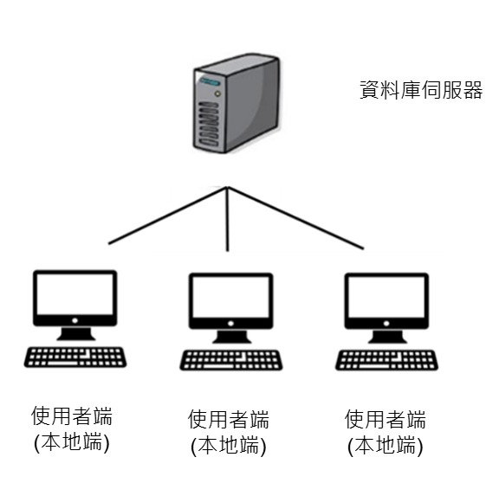

(SQLite)

圖 2.1「穀寶-智能保險存股建議平台」系統架構

1. **軟體建購項目需求概述**

本節主要在說明本系統各軟體建構項目之功能需求、績效需求、介面需求、品質需求、及安全需求。

1. **功能需求**

|  |  |
| --- | --- |
| 功能名稱 | 功能說明 |
| 保單輸入系統 | 輸入使用者曾購買的保險名稱、醫療/年金險、保險總費用、保險年數、保險生效時間、保險結束時間、保單內容、輸入利率、保額、送出及重填資料、查看輸入資料。 |
| 保單列表 | 查看使用者已儲存之曾購買的保險資料，可進行編輯、刪除、匯出資料、返回輸入等操作。 |
| 編輯保單 | 編輯使用者已儲存之曾購買的保險資料，包含保險名稱、醫療/年金險、保險總費用、保險年數、保險生效時間、保險結束時間、保單內容、輸入利率、保額等。 |
| 股票管理系統 | 輸入使用者曾購買的股票名稱及代碼、時間、張數、交易類型、價格、每股配息金額（可自動填入）、提交資料。 |
| 提交資料 | 顯示已提交資料頁面。 |
| 查看所有資料 | 顯示使用者所輸入曾購買的股票名稱及代碼、交易時間、張數、價格、每股配息、交易紀錄、總價、關鍵字查詢，且可在「操作」進行資料刪除、返回表單頁面、前往統計頁面。 |
| 查看統計資訊 | 統計並顯示使用者所輸入曾購買的股票代號、股票名稱、總成本、平均持有價格、總張數、每股股利、已發放股利、除息日、平均購買價格、市場價格、當前損益率 數據更新日期、返回首頁、查看完整資料、匯出檔案。 |
| 穀寶查詢系統 | 使用者可查詢其所擁有的保險、股票資訊，並且可輸入詢問想瞭解之保險及股票相關問題、可儲存對話紀錄、顯示/隱藏歷史對話記錄、下載對話記錄檔。 |

表3後端功能

|  |  |
| --- | --- |
| 功能名稱 | 功能說明 |
| 資料庫管理 | 管理及維護資料庫系統。 |
| 存放資料 | 存放匯入資料。 |
| 資料計算、分析 | 對匯入的資料進行計算、分析。 |
| 匯入/匯出檔案 | 對匯入的資料進行處理、紀錄儲存對話內容，匯出資料庫中的檔案至本地端。 |

1. **介面需求**

本系統提供簡潔明瞭的介面，讓使用者可以輕鬆在頁面上完成作業流程，有助於提升使用者工作效率。其輸入介面包括：滑鼠、鍵盤、及能夠連線之網路設備。輸出介面則為螢幕。

1. **作業程序需求(保險)**

**Client端**

1. 電腦開機後連上網際網路
2. 開啟瀏覽器
3. 輸入「保單輸入平台」網址並進入
4. 用滑鼠或鍵盤選取功能
5. 進入首頁畫面
6. 可在功能列選取所需功能
7. 按「關閉」後，即可離開平台

1. **作業程序需求(股票)**

**Client端**

1. 電腦開機後連上網際網路

2. 開啟瀏覽器

3. 輸入「股票資訊平台」網址並進入

4. 用滑鼠或鍵盤選取功能

5. 進入首頁畫面

6. 可在功能列選取所需功能

7. 按「關閉」後，即可離開平台

1. **作業程序需求(智慧服務)**

**Client端**

1. 電腦開機後連上網際網路

2. 開啟瀏覽器

3. 輸入「穀寶」網址並進入

4. 進入首頁畫面

5. 詢問ai問題

6. 可在功能列選取所需功能

7. 按「關閉」後，即可離開平台

1. **品質需求**

本系統提供高效、準確且以客戶為導向的解決方案，並實現智能理賠處理和即時的個性化支持，讓使用者能夠即時且獲取所需資訊，且能夠對系統的保單與股票輸入系統進行操作，可達到高效率、使用簡易性，也提高了獲取訊息的便捷性。

1. **安全需求**

本系統是在本地運行，無須連接互聯網，因此能夠支援不聯網的諮詢服務，確保使用者個人資訊與對話不會以任何形式存在於本地以外之伺服器中，有效避免資料外洩的風險，用戶可以放心依賴本系統來獲取準確可靠的資訊。

1. **系統環境**
2. **軟體需求**

* 作業系統Operating System：Windows 10
* 語言Programing language：Python、Html、CSS、JavaScript
* 開發工具Toolkits：Anaconda、Visual Studio Code、Python、Ollama、python virtual environment、Github

1. **硬體需求**

* 電腦：CPU： Intel（R） Core（TM） i7-7700 CPU @ 3.60GHz 3.60 GHz或更高規格
* 硬碟：128G
* 記憶體：8G RAM
* GPU：3060以上
* 顯示器：17吋以上
* 鍵盤:一個
* 滑鼠:一個

1. **通訊網路需求**

* 通訊環境:符合TCPIP、HTTP之網路通訊協定。
* 連接方式: ADSL、一般撥接皆可。

1. **設計考量**

本系統設計之主要考慮因素，下列列舉:

1. 通貨膨脹和投資需求增加:由於通貨膨脹加劇，投資者越來越重視股利和存股相關的議題，需要一個能夠提供高效、個性化建議的系統來幫助他們應對財務壓力。
2. 個性化建議:系統根據用戶的財務狀況和風險偏好，提供個性化的股利和存股建議，讓用戶能夠根據自己的需求進行投資決策。
3. 自然語言互動:利用NLP技術，使系統能夠理解並回應用戶的自然語言詢問，提供便捷、直觀的操作體驗。
4. 隱私保護:所有數據處理均在用戶本地端進行，保障用戶的個人資料安全，提升用戶信任感。
5. 資料即時性:使用者利用線上操作，根據需求立即查詢需要的資料。
6. 介面友善性:本系統以使用者的角度設計，利用簡易的點選與自動地跳出方式，減少使用者輸入，增加操作的便利性。
7. 使用便利性:本系統以使用頻率為考量，將功能位置排序及流程上會使用功能放在頁面上，讓使用者輕鬆點選。
8. **建構項目需求**
9. **軟體架構**
10. 系統架構圖中，功能有保單輸入系統、股票管理系統、穀寶查詢系統，

如圖3.1所示。

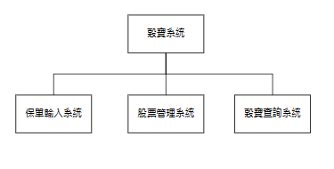

圖3.1穀寶-智能保險存股建議平台系統架構圖

1. 保單輸入系統架構圖中，介面有保單資料輸入、保單列表、編輯表單，

如圖3.2所示。

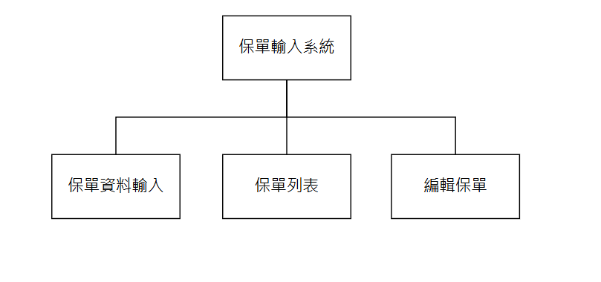

圖3.2保單輸入系統架構圖

1. 保單資料輸入功能架構圖中，功能有輸入保單資料、送出、重填、查看輸入資料，如圖3.3所示。

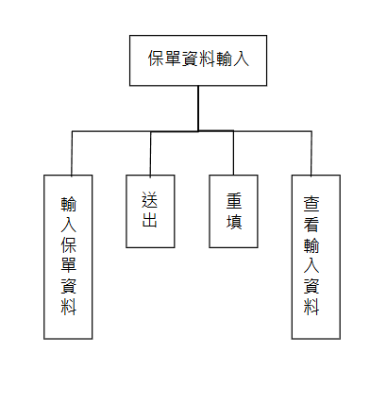

圖3.3保單資料輸入功能架構圖

1. 保單列表功能架構圖中，功能有查看已儲存保單、編輯、刪除、匯出資料、返回輸入，如圖3.4所示

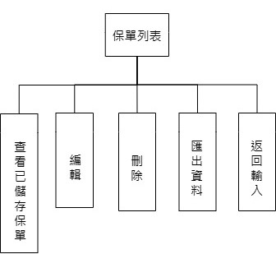

圖3.4保單列表功能架構圖

1. 編輯保單功能架構圖中，功能有編輯保單資料、更新保單如圖3.5所示。

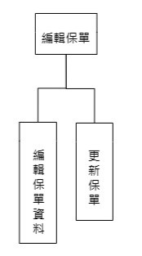

圖3.5編輯保單功能架構圖

1. 股票管理系統架構圖中，功能有股票資料輸入、股票資料檢視、股票統計資訊，如圖3.6所示。

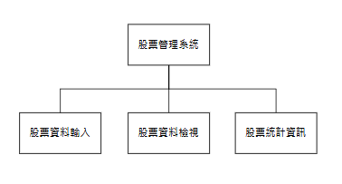

圖3.6股票管理系統架構圖

1. 股票資料輸入功能架構圖中，功能有輸入股票資料、提交資料，

如圖3.7所示。

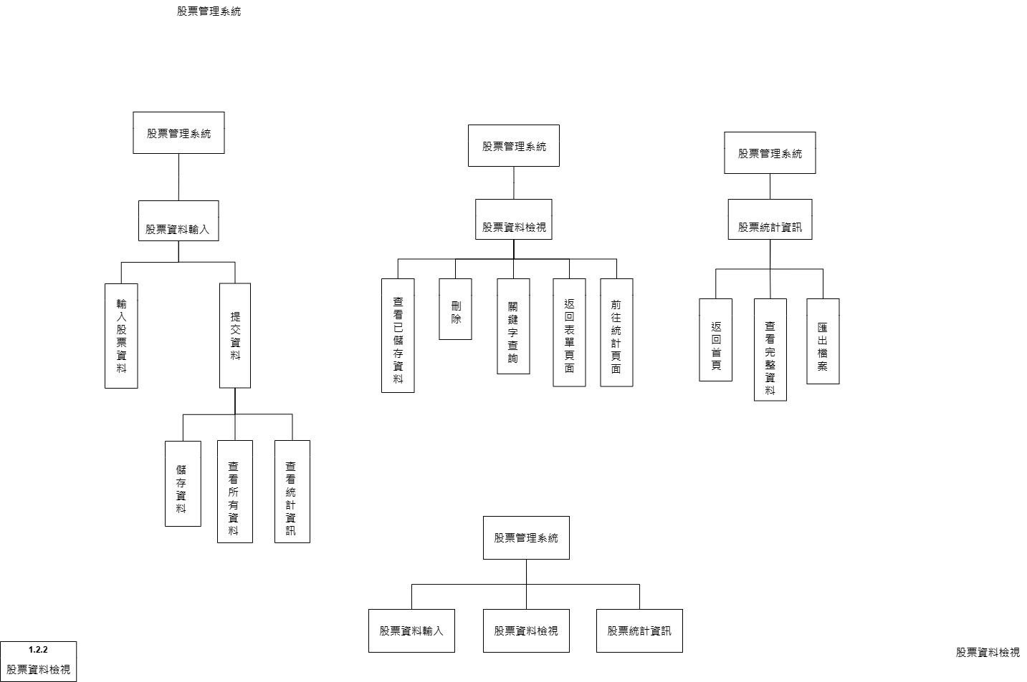

圖3.7股票資料輸入功能架構圖

1. 提交資料功能架構圖中，功能有儲存資料、查看所有資料、查看統計資料，如圖3.8所示。



圖3.8提交資料功能架構圖

1. 股票資料檢視功能架構圖中，功能有查看已儲存資料、刪除、關鍵字查詢、返回表單頁面、前往統計頁面，如圖3.9所示。

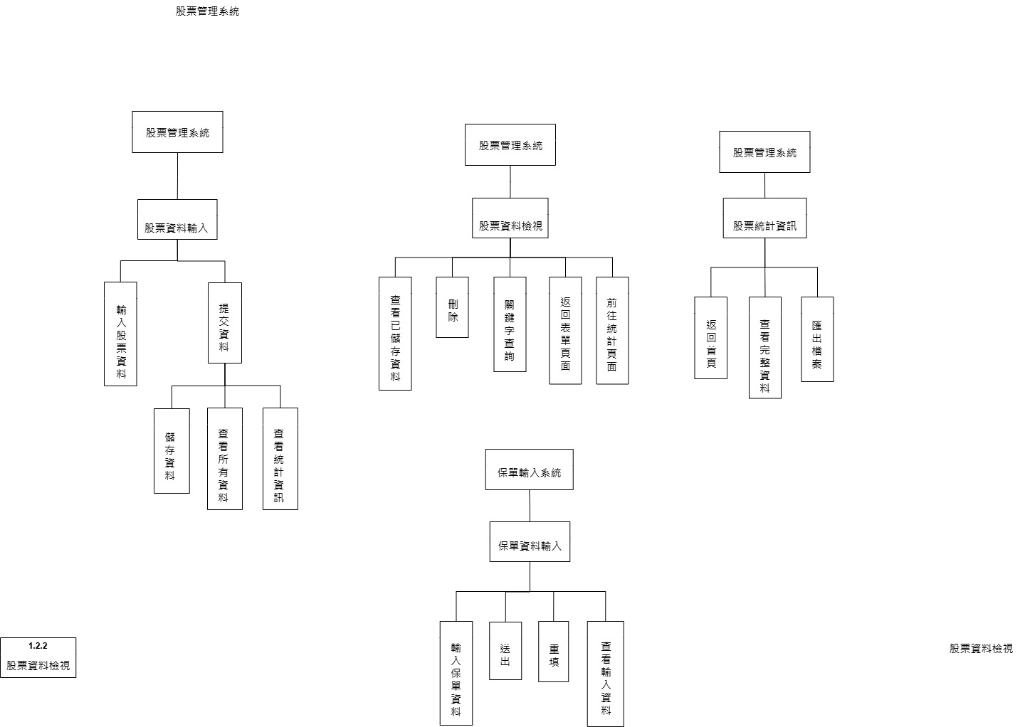

圖3.9股票資料檢視功能架構圖

1. 股票統計資訊功能架構圖，功能有返回首頁、查看完整資料、匯出檔案，如圖3.10所示。



圖3.10股票統計資訊功能架構圖

1. 穀寶查詢系統架構圖，功能有查詢系統、儲存對話紀錄、下載對話記錄檔，如圖3.11所示。

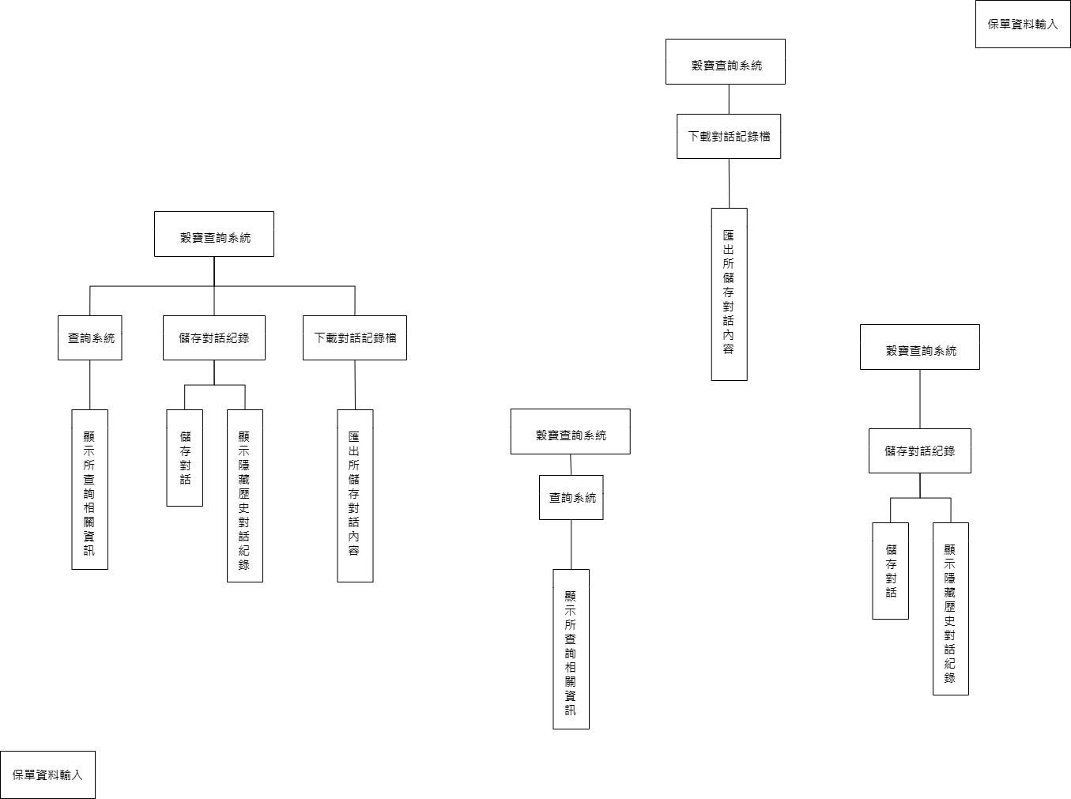

圖3.11穀寶查詢系統架構圖

1. 查詢系統功能架構圖，功能有顯示所查詢相關資訊，如圖3.12所示。



圖3.12查詢系統功能架構圖

1. 儲存對話紀錄功能架構圖，功能有儲存對話、顯示/隱藏歷史對話記錄，如圖3.13所示。



圖3.13儲存對話紀錄功能架構圖

1. 下載對話紀錄功能架構圖，功能有匯出儲存對話內容，如圖3.14

所示。



圖3.14下載對話紀錄功能架構圖

1. **軟體組件設計**

**表1.1保單輸入系統**

|  |  |  |  |  |  |  |  |  |
| --- | --- | --- | --- | --- | --- | --- | --- | --- |
| 表單編號：1.1 | | | | | | | | |
| 功能名稱：保單輸入系統 | | | | | | | | |
| 功能說明：輸入使用者曾購買的保險名稱、醫療/年金險、保險總費用、保險年數、保險生效時間、保險結束時間、保單內容、輸入利率、保額、送出及重填資料、查看輸入資料。 | | | | | | | | |
| 限制條件：一般使用者皆可使用 | | | | | | | | |
| 觸發器：在命令提示字元系統(CMD)輸入執行碼開啟本系統，並在瀏覽器輸入網址127.0.0.1：8000/insurance | | | | | | | | |
| 輸入介面：滑鼠、鍵盤 | | | | 輸出介面：螢幕、保單輸入系統頁面 | | | | |
| Input | | Process | | | | | Output | |
| 在瀏覽器輸入網址127.0.0.1：8000/insurance | | 讀取頁面 | | | | | 顯示「保單輸入系統」頁面 | |
| 在各欄位輸入資料後，點擊「送出」按鈕 | | 讀取頁面、儲存資料 | | | | | 儲存使用者所輸入資料至系統資料庫 | |
| 點擊「重填」按鈕 | | 讀取頁面、清除填寫資料 | | | | | 清除使用者填寫資料 | |
| 點擊「查看輸入資料」按鈕 | | 讀取頁面 | | | | | 顯示「保單列表」頁面 | |
| 資料表：insurance資料表 | | | | | | | | |
| 欄位 | 中文 | | 型態 | | 長度 | 空值 | | 預設值 |
| 資料 | 資料 | | interger | |  | 是 | |  |
| 保險名稱 | 保險名稱 | | text | |  | 是 | |  |
| 保險類型 | 保險類型 | | text | |  | 是 | |  |
| 保險總費用 | 保險總費用 | | real | |  | 是 | |  |
| 保險年數 | 保險年數 | | real | |  | 是 | |  |
| 保險生效時間 | 保險生效時間 | | text | |  | 是 | |  |
| 保險結束時間 | 保險結束時間 | | text | |  | 是 | |  |
| 保單內容 | 保單內容 | | text | |  | 是 | |  |
| 輸入利率 | 輸入利率 | | real | |  | 是 | |  |
| 保額 | 保額 | | text | |  | 是 | |  |

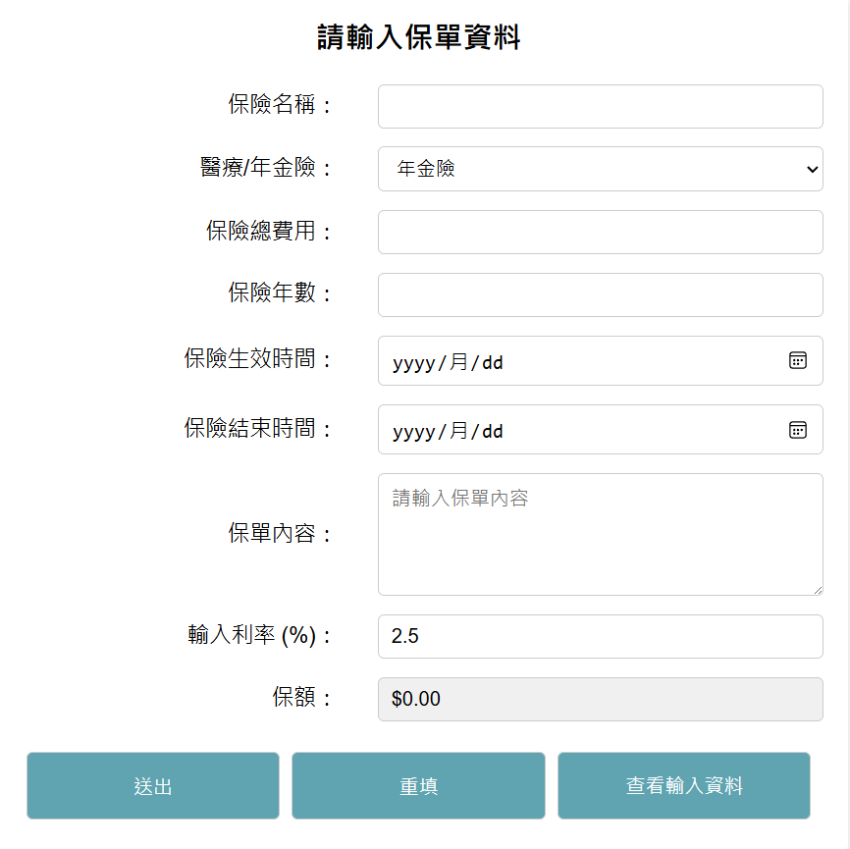  
圖3.15 保單輸入介面

**表1.1.1保單列表**

|  |  |  |  |
| --- | --- | --- | --- |
| 表單編號：1.1.1 | | | |
| 功能名稱：保單列表 | | | |
| 功能說明：查看使用者已儲存之曾購買的保險資料，可進行編輯、刪除、匯出資料、返回輸入等操作。 | | | |
| 限制條件：一般使用者皆可使用 | | | |
| 觸發器：點擊「查看輸入資料」按鈕 | | | |
| 輸入介面：滑鼠、鍵盤 | | 輸出介面：螢幕、保單列表頁面 | |
| Input | Process | | Output |
| 點擊「查看輸入資料」按鈕 | 讀取頁面 | | 顯示「保單列表」頁面 |
| 點擊「編輯」按鈕 | 讀取頁面 | | 顯示「編輯保單」頁面 |
| 點擊「刪除」按鈕 | 讀取頁面、清除填寫資料 | | 在「保單列表」頁面刪除使用者已儲存之「保單資訊」 |
| 點擊「匯出資料」按鈕 | 讀取頁面 | | 將所儲存資料轉為txt檔匯出至用戶本地端 |
| 點擊「返回輸入」按鈕 | 讀取頁面 | | 顯示「保單輸入系統」頁面 |

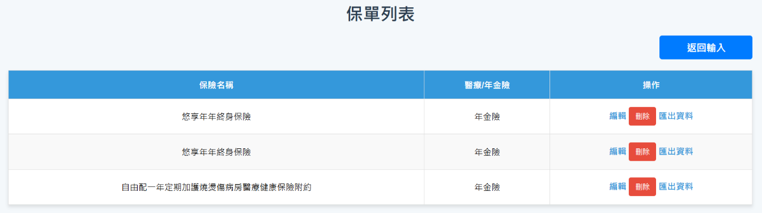

圖3.16 保單列表

**表1.1.2編輯保單**

|  |  |  |  |
| --- | --- | --- | --- |
| 表單編號：1.1.2 | | | |
| 功能名稱：編輯保單 | | | |
| 功能說明：編輯使用者已儲存之曾購買的保險資料，包含保險名稱、醫療/年金險、保險總費用、保險年數、保險生效時間、保險結束時間、保單內容、輸入利率、保額等。 | | | |
| 限制條件：一般使用者皆可使用 | | | |
| 觸發器：點擊「編輯」按鈕 | | | |
| 輸入介面：滑鼠、鍵盤 | | 輸出介面：螢幕、編輯保單頁面 | |
| Input | Process | | Output |
| 點擊「編輯」按鈕 | 讀取頁面 | | 顯示「編輯保單」頁面 |
| 在各欄位輸入資料後，點擊「更新保單」按鈕 | 讀取頁面、儲存資料 | | 儲存使用者所輸入更改之資料至系統資料庫 ，並顯示「保單列表」頁面 |

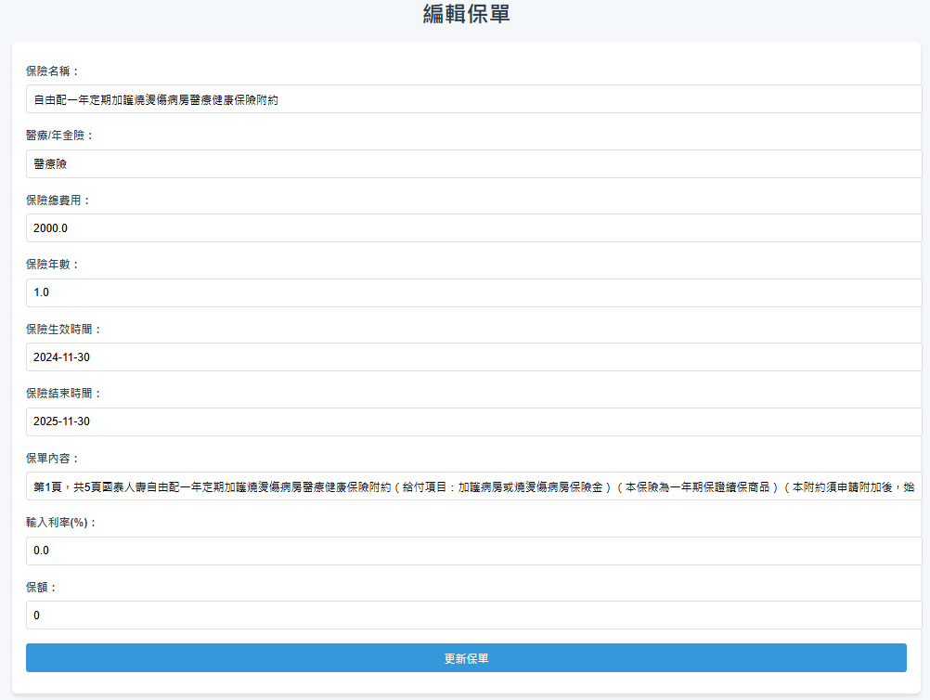

圖3.17 編輯保單

**表1.2股票資料輸入**

|  |  |  |  |  |  |
| --- | --- | --- | --- | --- | --- |
| 表單編號：1.2 | | | | | |
| 功能名稱：股票資料輸入 | | | | | |
| 功能說明：輸入使用者曾購買的股票名稱及代碼、時間、張數、交易類型、價格、每股配息金額（可自動填入）、提交資料。 | | | | | |
| 限制條件：一般使用者皆可使用 | | | | | |
| 觸發器：在命令提示字元系統(CMD)輸入執行碼開啟本系統，並在瀏覽器輸入網址 127.0.0.1:5000 | | | | | |
| 輸入介面：滑鼠、鍵盤 | | | 輸出介面：螢幕、股票資料輸入頁面 | | |
| Input | Process | | | Output | |
| 在瀏覽器輸入網址127.0.0.1:5000 | 讀取頁面 | | | 顯示「股票資料輸入」頁面 | |
| 在各欄位輸入資料後，點擊「提交資料」按鈕 | 讀取頁面、儲存資料 | | | 儲存使用者所輸入資料至系統資料庫 | |
| 資料表：Stock資料表 | | | | | |
| 欄位 | 中文 | 型態 | 長度 | 空值 | 預設值 |
| Id | 序號 | PRIMARY KEY |  | 是 |  |
| Stock_name | 股票名稱 | text |  | 是 | NOT NULL |
| Stock_code | 股票代碼 | text |  | 是 | NOT NULL |
| Transaction_time | 交易時間 | text |  | 是 | NOT NULL |
| Shares | 股數 | INTEGER |  | 是 | NOT NULL |
| Buy_price | 購買價格 | REAL |  | 是 | NOT NULL |
| Dividend_per_share | 股利 | REAL |  | 是 | 0 |
| Transaction_type | 交易型態 | text |  | 是 | buy |
| Net_shares | 淨股數 | INTEGER |  | 是 | 0 |
| eligible_shares | 符合的股數 | integer |  |  | 0 |
| ex_dividend_date | 除息日期 | text |  |  |  |

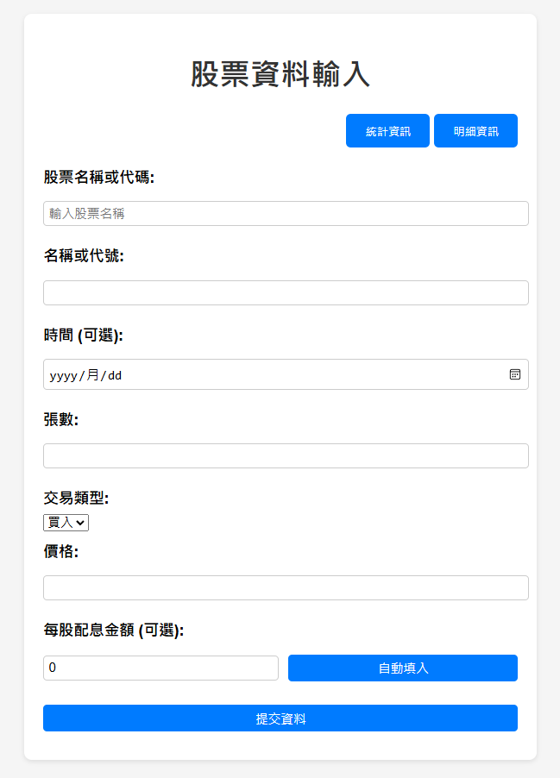

圖3.18 股票資料輸入

**表1.2.1提交資料**

|  |  |  |  |
| --- | --- | --- | --- |
| 表單編號：1.2.1 | | | |
| 功能名稱：提交資料 | | | |
| 功能說明：顯示資料已成功提交頁面。 | | | |
| 限制條件：一般使用者皆可使用 | | | |
| 觸發器：點擊「提交資料」按鈕 | | | |
| 輸入介面：滑鼠、鍵盤 | | 輸出介面：螢幕、資料已提交頁面 | |
| Input | Process | | Output |
| 點擊「提交資料」按鈕 | 讀取頁面 | | 顯示「資料已提交」頁面 |
| 點擊「查看所有資料」按鈕 | 讀取頁面 | | 顯示「股票資料檢視」頁面 |
| 點擊「查看統計資訊」按鈕 | 讀取頁面 | | 顯示「股票統計資訊」頁面 |



圖3.17 提交資料

**表1.2.2查看所有資料**

|  |  |  |  |
| --- | --- | --- | --- |
| 表單編號：1.2.2 | | | |
| 功能名稱：查看所有資料 | | | |
| 功能說明：顯示使用者所輸入曾購買的股票名稱及代碼、交易時間、張數、價格、每股配息、交易紀錄、總價、關鍵字查詢，且可在「操作」進行資料刪除、返回表單頁面、前往統計頁面。 | | | |
| 限制條件：一般使用者皆可使用 | | | |
| 觸發器：點擊頁面中「查看所有資料」按鈕 | | | |
| 輸入介面：滑鼠、鍵盤 | | 輸出介面：螢幕、股票資料檢視頁面 | |
| Input | Process | | Output |
| 點擊「查看所有資料」按鈕 | 讀取頁面 | | 顯示「股票資料檢視」頁面 |
| 點擊「刪除」按鈕 | 讀取頁面 | | 在「股票資料檢視」頁面刪除已儲存「股票資訊」 |
| 點擊「查詢」按鈕 | 讀取頁面 | | 在「股票資料檢視」頁面顯示所查詢之「股票資訊」 |
| 點擊「返回表單頁面」按鈕 | 讀取頁面 | | 顯示「股票資料輸入」頁面 |
| 點擊「前往統計頁面」按鈕 | 讀取頁面 | | 顯示「股票統計資訊」頁面 |

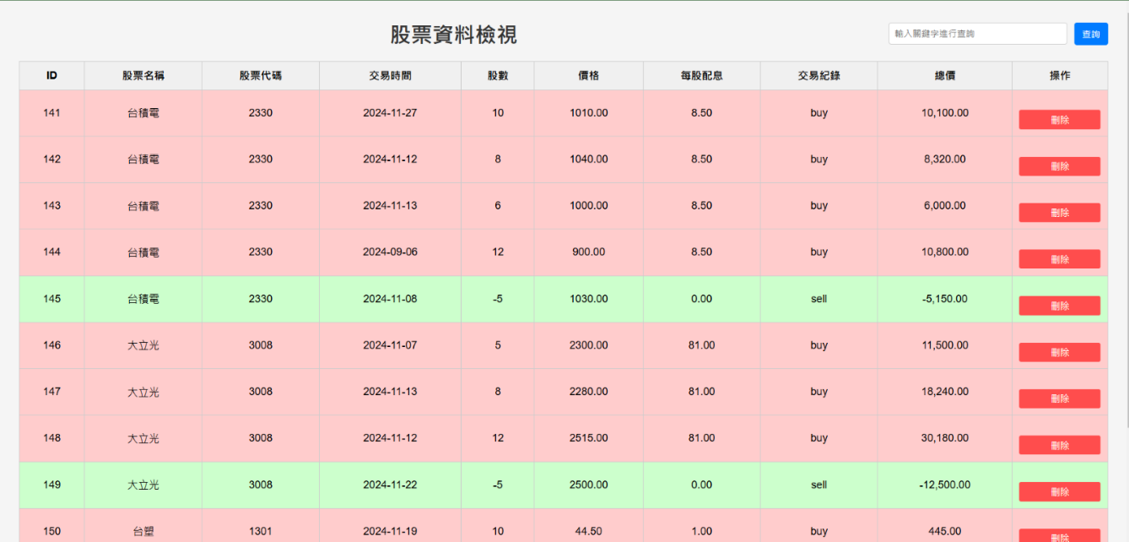

圖3.20 查看所有資料

**表1.2.3查看統計資訊**

|  |  |  |  |
| --- | --- | --- | --- |
| 表單編號：1.2.3 | | | |
| 功能名稱：查看統計資訊 | | | |
| 功能說明：統計並顯示使用者所輸入曾購買的股票名稱、總成本、平均持有價格、總張數、每股股利、總股利、已發放股利、累積張數、除息日、平均購買價格、返回首頁、查看完整資料、匯出檔案。 | | | |
| 限制條件：一般使用者皆可使用 | | | |
| 觸發器：點擊頁面中「查看統計資訊」按鈕 | | | |
| 輸入介面：滑鼠、鍵盤 | | 輸出介面：螢幕、股票統計資訊頁面 | |
| Input | Process | | Output |
| 點擊「查看統計資訊」按鈕 | 讀取頁面 | | 顯示「股票統計資訊」頁面 |
| 點擊「返回首頁」按鈕 | 讀取頁面 | | 顯示「股票資料輸入」頁面 |
| 點擊「查看完整資料」按鈕 | 讀取頁面 | | 顯示「股票資料檢視」頁面 |
| 點擊「匯出檔案」按鈕 | 讀取頁面 | | 將所統計資訊轉為txt檔匯出至用戶本地端 |

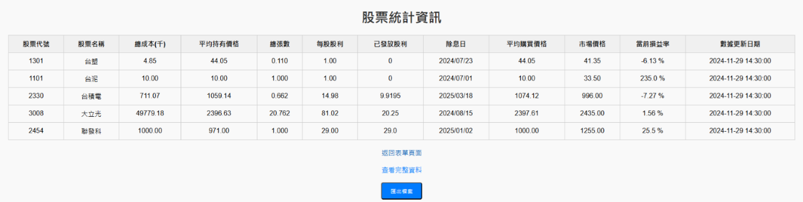

圖3.21 查看統計資訊

**表1.3穀寶查詢系統**

|  |  |  |  |
| --- | --- | --- | --- |
| 表單編號：1.3 | | | |
| 功能名稱：穀寶查詢系統 | | | |
| 功能說明：使用者可查詢其所擁有的保險、股票資訊，並且可輸入詢問想瞭解之保險及股票相關問題、可儲存對話紀錄、顯示/隱藏歷史對話記錄、下載對話記錄檔。 | | | |
| 限制條件：一般使用者皆可使用 | | | |
| 觸發器：在命令提示字元系統(CMD)輸入執行碼開啟本系統，並在瀏覽器輸入網址<http://localhost:8501/> | | | |
| 輸入介面：滑鼠、鍵盤 | | 輸出介面：螢幕、穀寶查詢系統頁面 | |
| Input | Process | | Output |
| 在瀏覽器輸入網址 <http://localhost:8501/> | 讀取頁面 | | 顯示「穀寶查詢系統」頁面 |
| 在對話框輸入內容後，點擊「傳送」按鈕 | 讀取頁面、從資料庫抓取已儲存資料、相關資訊 | | 在「穀寶查詢系統」頁面顯示使用者所查詢之相關資訊及建議分析 |

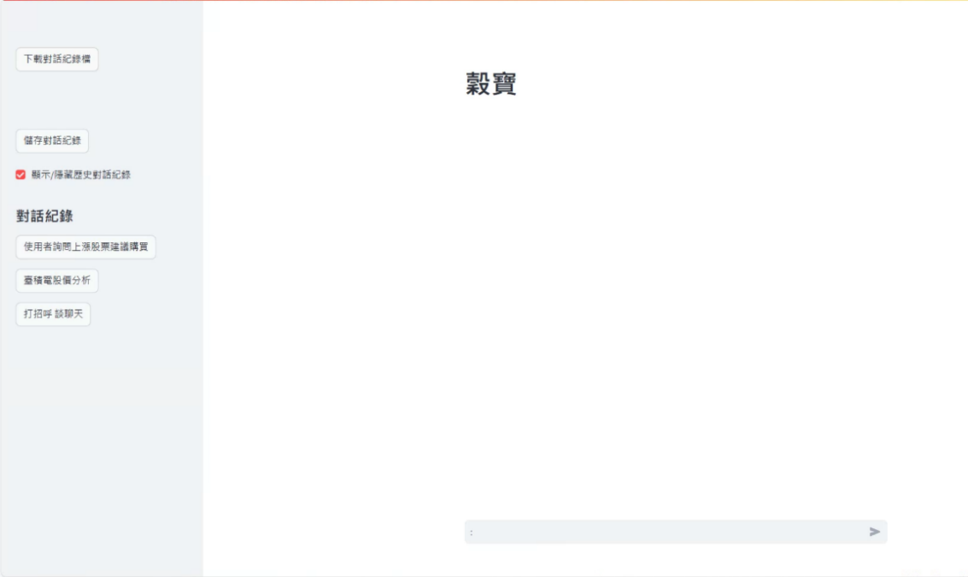

圖3.22 穀寶查詢系統

**表1.3.1儲存對話記錄**

|  |  |  |  |
| --- | --- | --- | --- |
| 表單編號：1.3.1 | | | |
| 功能名稱：儲存對話記錄 | | | |
| 功能說明：儲存使用者所詢問之相關對話記錄 | | | |
| 限制條件：一般使用者皆可使用 | | | |
| 觸發器：點擊「儲存對話紀錄」按鈕 | | | |
| 輸入介面：滑鼠、鍵盤 | | 輸出介面：螢幕、穀寶查詢系統頁面 | |
| Input | Process | | Output |
| 點擊「儲存對話紀錄」按鈕 | 讀取頁面、儲存對話內容 | | 在「穀寶查詢系統」頁面中的「對話記錄」下方顯示已儲存之對話內容 |

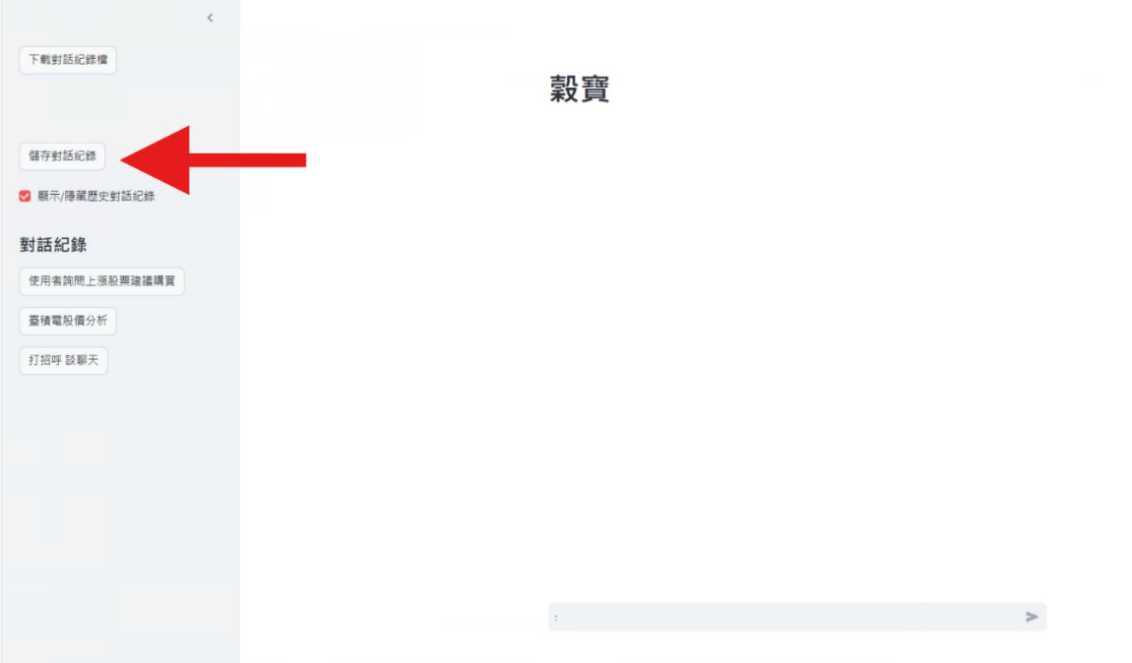

圖3.23 儲存對話紀錄

**表1.3.1.1顯示/隱藏歷史對話記錄**

|  |  |  |  |
| --- | --- | --- | --- |
| 表單編號：1.3.1.1 | | | |
| 功能名稱：顯示/隱藏歷史對話記錄 | | | |
| 功能說明：顯示或隱藏使用者已儲存之對話記錄 | | | |
| 限制條件：一般使用者皆可使用 | | | |
| 觸發器：點擊「顯示/隱藏歷史對話記錄」按鈕 | | | |
| 輸入介面：滑鼠、鍵盤 | | 輸出介面：螢幕、穀寶查詢系統頁面 | |
| Input | Process | | Output |
| 勾選「顯示/隱藏歷史對話記錄」按鈕 | 讀取頁面 | | 顯示或隱藏「穀寶查詢系統」頁面中的「對話記錄」下方已儲存之對話內容 |

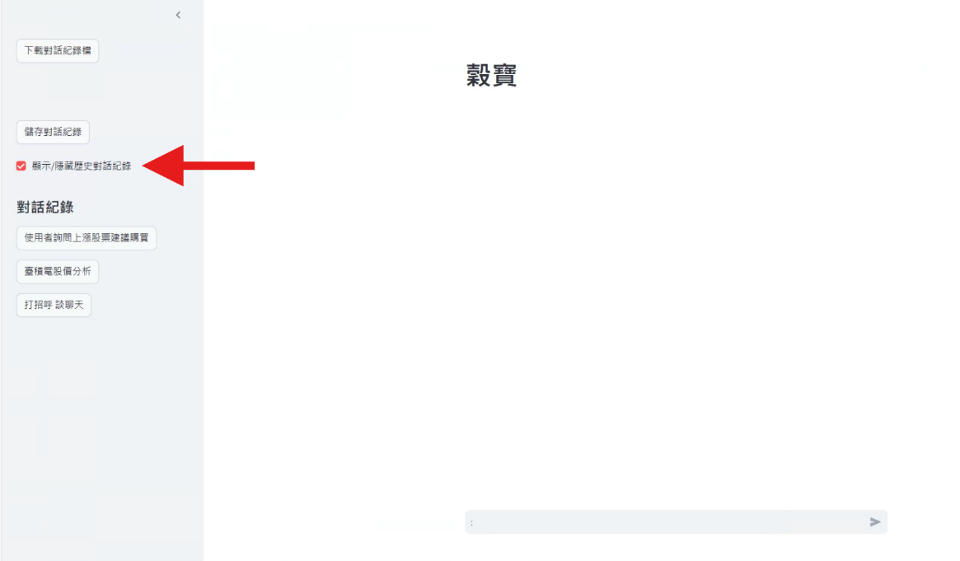

圖3.24 顯示/隱藏歷史對話紀錄

**表1.3.2下載對話記錄檔**

|  |  |  |  |
| --- | --- | --- | --- |
| 表單編號：1.3.2 | | | |
| 功能名稱：下載對話記錄檔 | | | |
| 功能說明：下載使用者所詢問之相關對話記錄至使用者本地端 | | | |
| 限制條件：一般使用者皆可使用 | | | |
| 觸發器：點擊「下載對話紀錄檔」按鈕 | | | |
| 輸入介面：滑鼠、鍵盤 | | 輸出介面：螢幕、穀寶查詢系統頁面 | |
| Input | Process | | Output |
| 點擊「下載對話紀錄檔」按鈕 | 讀取頁面、匯出所儲存之對話內容 | | 匯出使用者在「穀寶查詢系統」頁面中「對話記錄」下方選取之對話內容至本地端 |

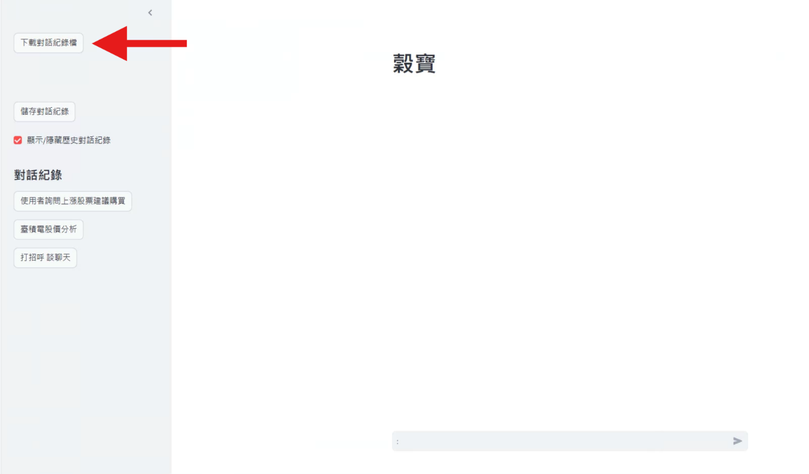

圖3.25 下載對話紀錄檔

1. **流程圖**

本章節針對「穀寶-智能保險存股建議平台」之各個子功能作流程的解說以及步驟，主要讓管理者、使用者詳細的了解，以及日後維護方便為主。

**4.1架構流程圖**

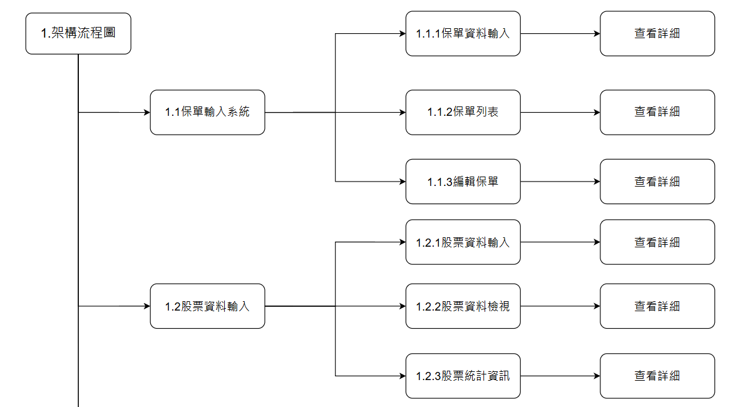

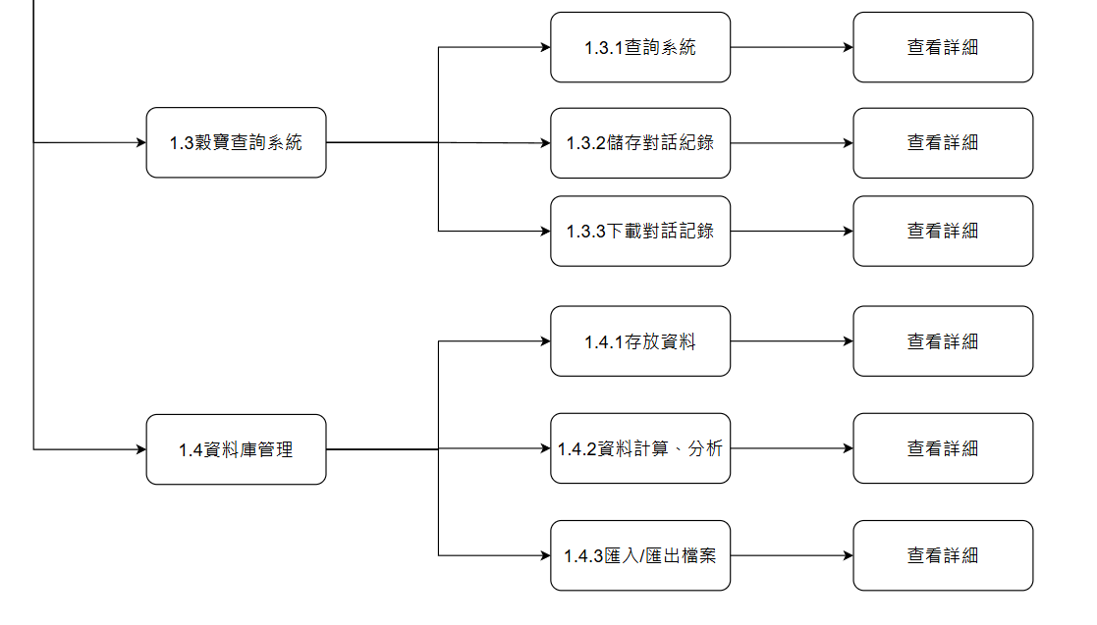

圖4.1 架構流程圖

**4.2保單輸入系統**

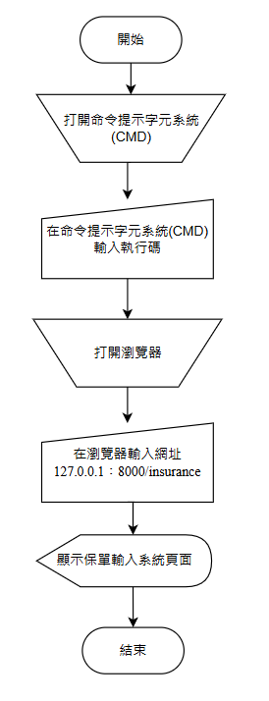

圖4.2保單輸入系統流程圖

**4.2.1保單資料輸入**

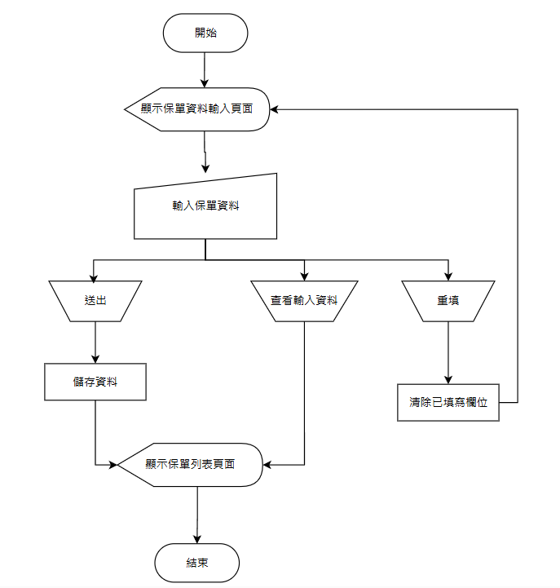

圖4.3保單資料輸入流程圖

**4.2.2保單列表**

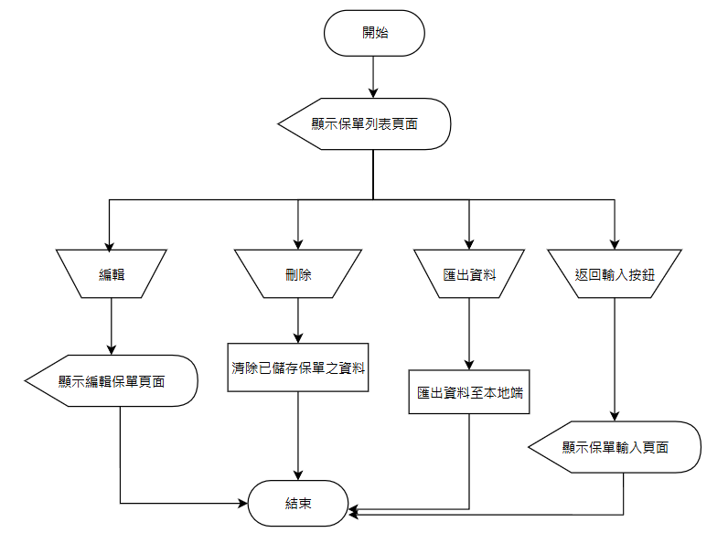

圖4.4保單列表流程圖

**4.2.3編輯保單**

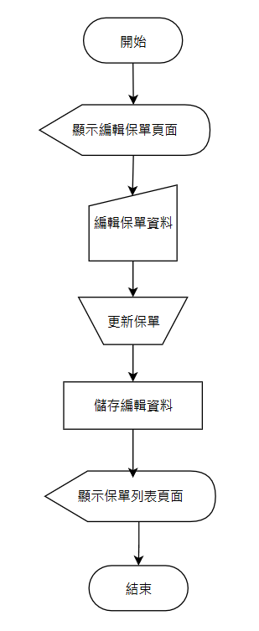

圖4.5編輯保單流程圖

**4.3股票管理系統**

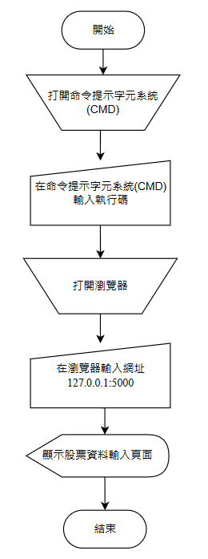

圖4.6股票管理系統流程圖

**4.3.1股票資料輸入**

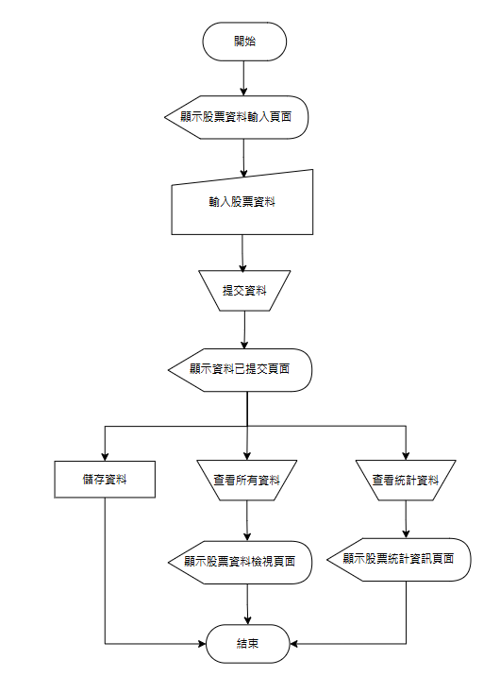

圖4.7股票資料輸入流程圖

**4.3.2股票資料檢視**

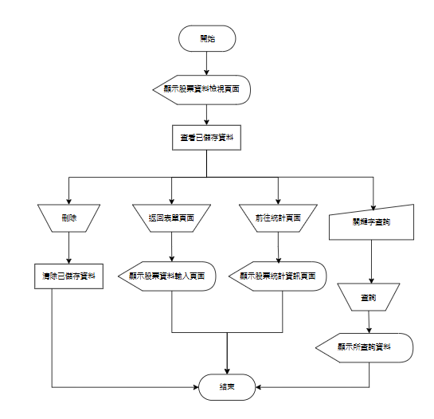

圖4.8股票資料檢視流程圖

**4.3.3股票統計資訊**

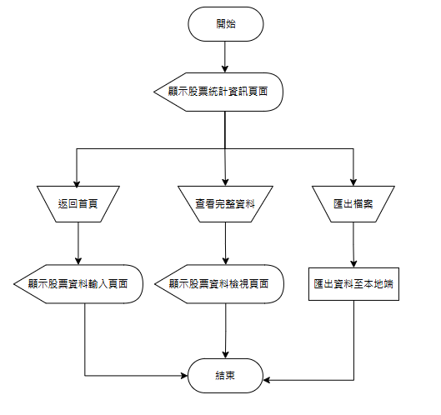

圖4.9股票統計資訊流程圖

**4.4穀寶查詢系統**

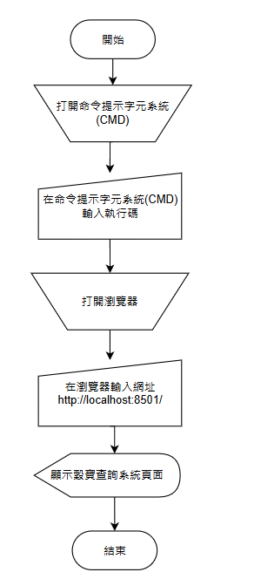

圖4.10股票管理系統流程圖

**4.4.1查詢系統**

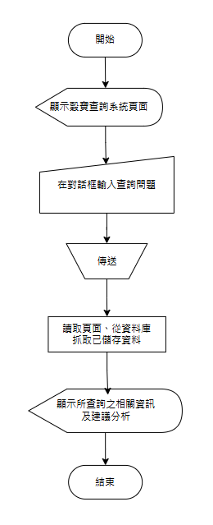

圖4.11查詢系統流程圖

**4.4.2儲存對話紀錄**

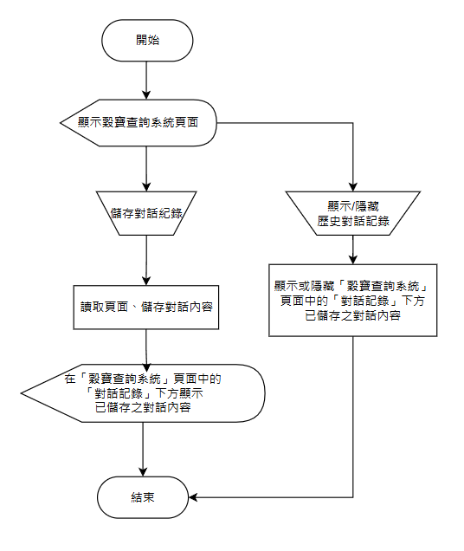

圖4.12儲存對話流程圖

**4.4.3下載對話記錄檔**

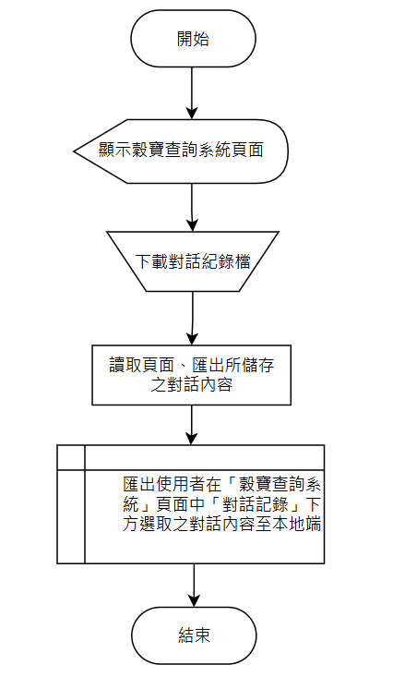

圖4.13下載對話記錄檔流程圖

1. **系統流程圖**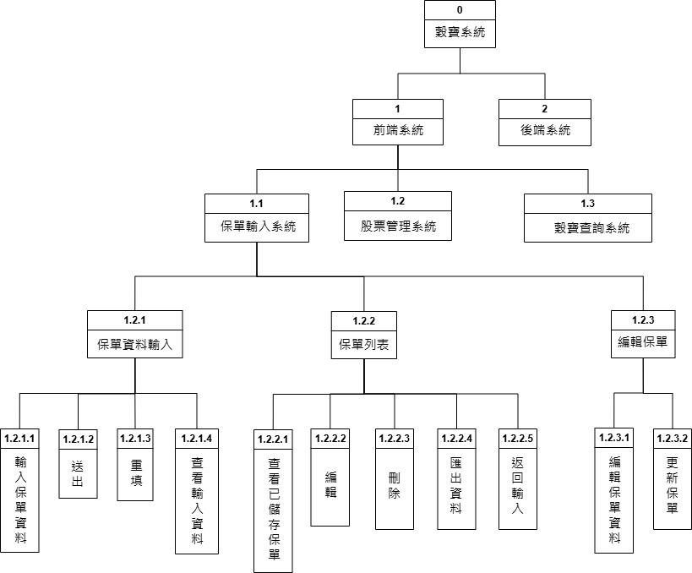

圖5.1 系統流程圖1

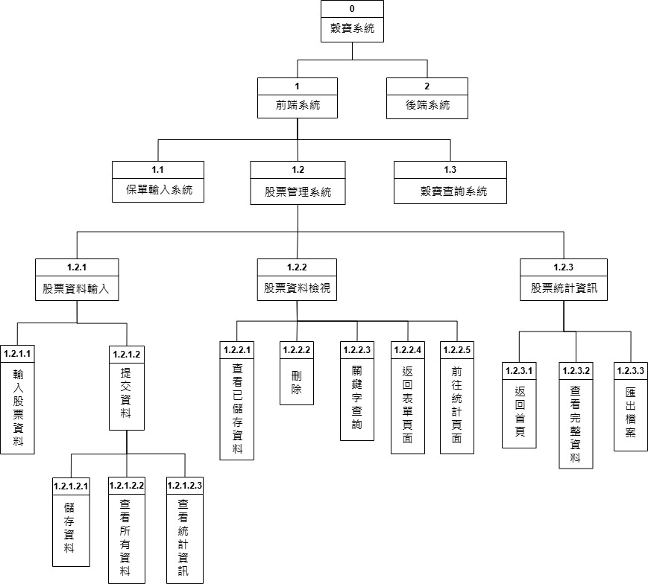

圖5.2 系統流程圖2

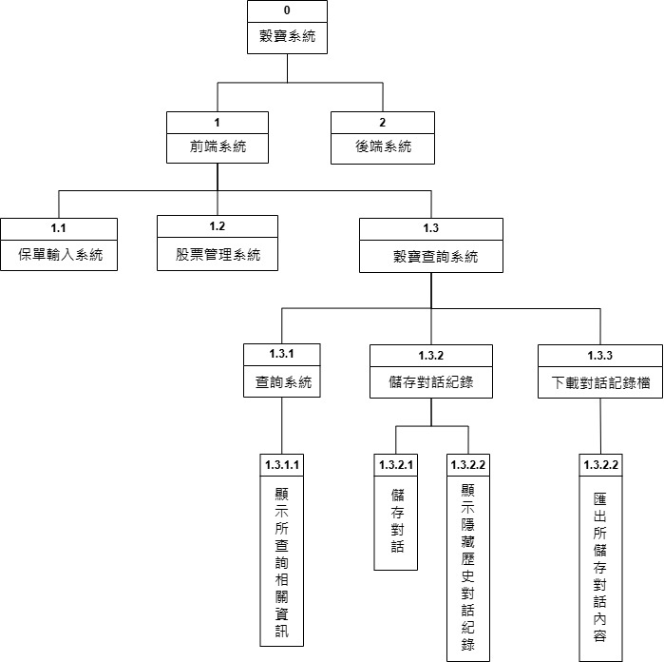

圖5.3 系統流程圖3

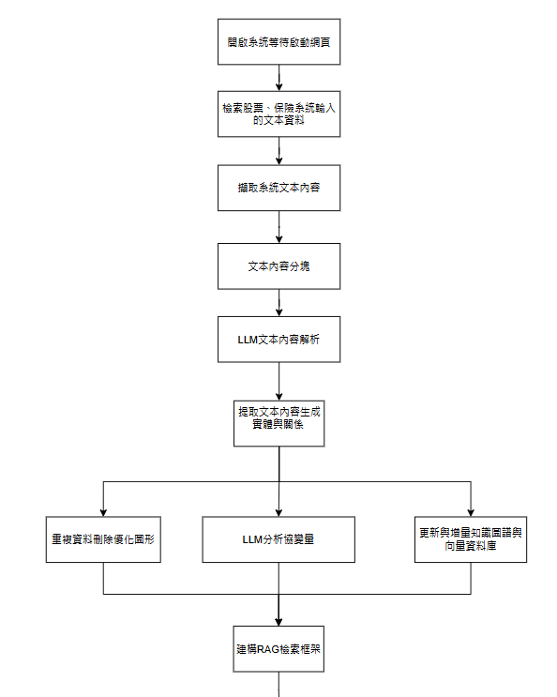

圖5.4 穀寶查詢系統流程圖1

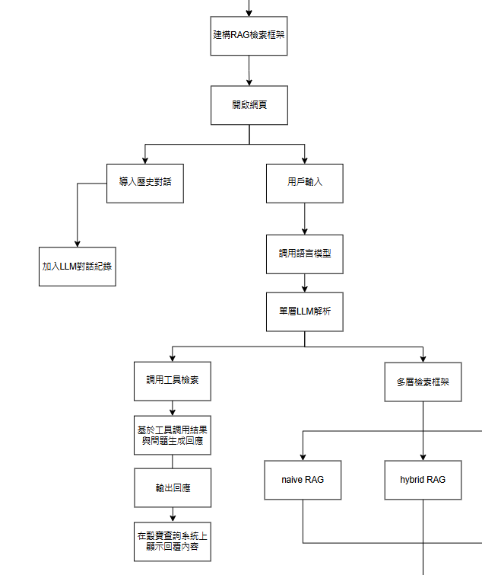

圖5.5 穀寶查詢系統流程圖2

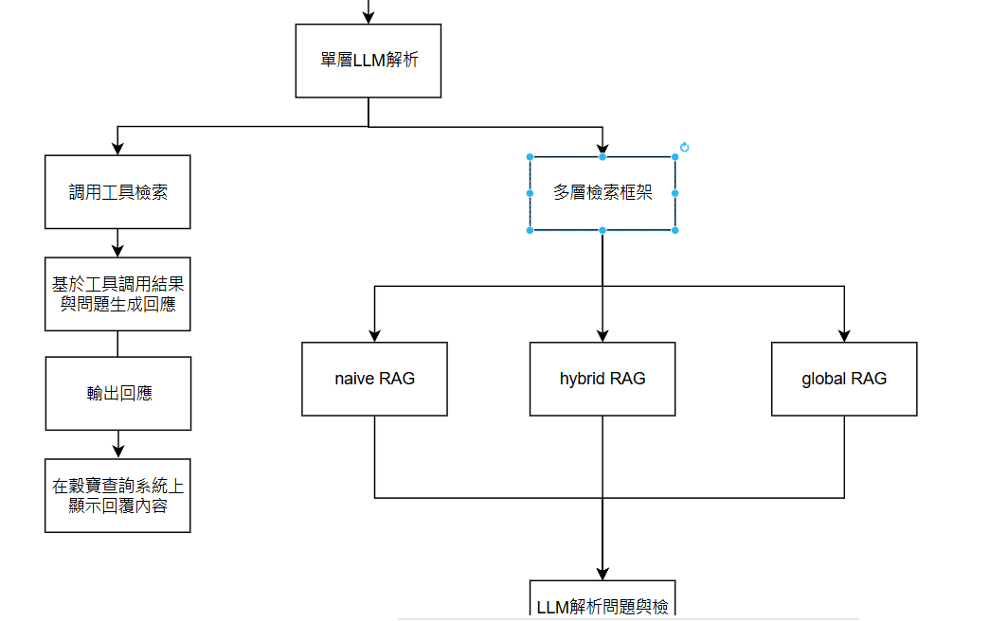

圖5.6 穀寶查詢系統流程圖3

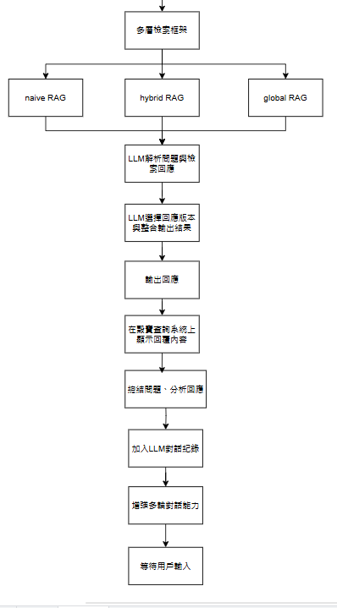

圖5.7 穀寶查詢系統流程圖4

1. **需求追朔**

6.1前端需求追朔

表6.26.1前端需求追朔

表6需求追朔

需求追朔

|  |  |  |
| --- | --- | --- |
| 軟體功能 | SRS | SDD |
| 1.1 保單輸入系統 | 1.1 | 1.1 |
| 1.1.1 保單列表 | 1.1.1 | 1.1.1 |
| 1.1.2 編輯保單 | 1.1.2 | 1.1.2 |
| 1.2股票資料輸入 | 1.2 | 1.2 |
| 1.2.1提交資料 | 1.2.1 | 1.2.1 |
| 1.2.2查看所有資料 | 1.2.2 | 1.2.2 |
| 1.2.3查看統計資訊 | 1.2.3 | 1.2.3 |
| 1.3穀寶查詢系統 | 1.3 | 1.3 |
| 1.3.1儲存對話紀錄 | 1.3.1 | 1.3.1 |
| 1.3.1.1顯示/隱藏歷史對話紀錄 | 1.3.1.1 | 1.3.1.1 |
| 1.3.2下載對話紀錄檔 | 1.3.2 | 1.3.2 |

6.2前端需求追朔

表6.2需求追朔

|  |  |  |
| --- | --- | --- |
| 軟體功能 | SRS | SDD |
| 2.1資料庫管理 | 2.1 | 2.1 |
| 2.2存放資料 | 2.2 | 2.2 |
| 2.3資料計算、分析 | 2.3 | 2.3 |
| 2.4匯入、匯出檔案 | 2.4 | 2.4 |